ФЕДЕРАЛЬНОЕ АГЕНТСТВО

ПО ТЕХНИЧЕСКОМУ РЕГУЛИРОВАНИЮ И МЕТРОЛОГИИ

### П Р Е Д В А Р И Т Е Л Ь Н Ы М Н А Ц И О Н А Л Ь Н Ы Й

С Т А Н Д А Р Т

пнет

# 41-

**2015**

**(ИСО 9806-1:1994)**

**Возобновляемая энергетика**

**УСТАНОВКИ СОЛНЕЧНЫЕ ТЕПЛОВЫЕ И ИХ КОМПОНЕНТЫ**

**Методы испытаний солнечных коллекторов**

Ч а с т ь 1

# Тепловые характеристики, включая перепад давления, остекленных коллекторов с жидким теплоносителем

### I S O 9806-1:1994

Test methods for solar collectors. Part 1. Thermal performance of glazed liquid heating collectors including pressure drop

(MOD)

Издание официальное

### ПНСТ 41—2015

Предисловие

1. ПОДГОТОВЛЕН Федеральным государственным унитарным предприятием «Всероссийский на­ учно-исследовательский институт стандартизации и сертификации в машиностроении» (ВНИИНМАШ) и Открытым акционерным обществом «Научно-исследовательский институт энергетических сооруже­ ний» (ОАО «НИИЭС») на основе собственного аутентичного перевода на русский язык международного стандарта, указанного в пункте 4
2. ВНЕСЕН Техническим комитетом по стандартизации 330 «Процессы, оборудование и энергети­ ческие системы на основе возобновляемых источников энергии»
3. УТВЕРЖДЕН И ВВЕДЕН В ДЕЙСТВИЕ Приказом Федерального агентства по техническому ре­ гулированию и метрологии от 23 июня 2015 г. № 16-пнст
4. Настоящий стандарт модифицирован по отношению к международному стандарту ИСО 9806-1:1994 «Методы испытаний солнечных коллекторов. Часть 1. Тепловые характеристики, включая перепад давления, остекленных коллекторов с жидким теплоносителем» (ISO 9806-1:1994

«Test methods for solar collectors. Part 1. Thermal performance of glazed liquid heating collectors including pressure drop») путем изменения отдельных фраз (слов, значений показателей), которые выделены в тексте курсивом.

В настоящий стандарт не включена библиография ИСО 9806-1:1994 в соответствии с ГОСТ Р 1.7—2008. ссылки на соответствующие документы в тексте отсутствуют.

Внесение указанных технических отклонений направлено на учет особенностей объекта и аспекта

стандартизации, характерных для Российской Федерации

1. ВВЕДЕН ВПЕРВЫЕ

*Правила применения настоящего стандарта и проведения его мониторинга установлены е ГОСТ Р 1.16—2011 (разделы 5 и 6).*

*Федеральное агентств о по техническому регулированию и метрологии собирает сведения*

*o* практическом *применении наспюящего стандарта. Данные сведения, а также замечания и* предложения *по* содержанию *стандарта можно направить не позднее, чем за девять месяцев до* истечения *срока его действия, разработчику наспюящего стандарта по адресу*. *123007. г. Москва, уп. Шеногина, д. 4 и* в Федеральное *агентство по техническому регулированию и* метрологии *по адресу: Ленинский проспект, д. 9. Москва В-49. ГСП-1. 119991.*

*В случае отмены настоящего стандарта соответствующее уведомление будет опубликовано в ежемесячно издаваемом информационном указателе «Национальные стандарты» и журнале*

*«Вестник технического регулирования». Уведомление будет размещено также на официальном сайте Федерального агентства по техническому регулированию и метрологии в сети Интернет*

© Стандартинформ. 2016

Настоящий стандарт не может быть полностью или частично воспроизведен, тиражирован и рас­ пространен в качестве официального издания без разрешения Федерального агентства по техническо­ му регулированию и метрологии

II

### ПНСТ 41—2015

Содержание

1. Область применения. 1
2. Нормативные ссылки. 1
3. Термины и определения. 2
4. Символы и единицы намерения. 2
5. Установка и размещение коллектора. 2
   1. Общие положения. 2
   2. Монтажная рама коллектора. 2
   3. Угол наклона. 2
   4. Расположение коллектора. 2
   5. Затенение от прямого солнечного излучения. 2
   6. Рассеянная и отраженная солнечная радиация. 2
   7. Тепловая радиация. 3
   8. Скорость воздушного потока. 3
6. Оборудование. 3
   1. Измерение солнечного излучения. 3
   2. Измерение теплового излучения. 4
   3. Измерение температуры. 5
   4. Измерение расхода жидкости в коллекторе. 6
   5. Измерение скорости воздушного потока. 6
   6. Измерения давления. 6
   7. Время испытаний. 7
   8. Оборудование/регистратор данных. 7
   9. Площадь коллектора. 7
   10. Объем жидкого теплоносителя коллектора. 7
7. Испытательная установка. 7
   1. Общие положения. 7
   2. Жидкость теплоносителя. 9
   3. Трубопровод и водопроводная арматура. 10
   4. Насос и устройства управления расходом жидкости. 10
   5. Регулирование температуры жидкости теплоносителя. 10
8. Испытание на производительность в установившемся режиме на открытом воздухе 11
   1. Испытательная установка. 11
   2. Предварительная подготовка коллектора. 11
   3. Условия проведения испытаний. 11
   4. Методика испытаний. 11
   5. Измерения. 12
   6. Продолжительность испытаний (установившейся режим). 12
   7. Представление результатов. 12
   8. Вычисление производительности коллектора. 12
9. Испытание на определение КПД в установившемся режиме с источником искусственного

солнечного излучения. 15

* 1. Общие положения. 15
  2. Искусственный источник радиации для испытания на определение КПД в установившемся режиме. 16

## III

### ПНСТ 41—2015

* 1. Испытательная установка. 17
  2. Предварительная подготовка коллектора. 17
  3. Методика испытаний. 17
  4. Измерения при испытаниях с источниками искусственного солнечною излучения 17
  5. Длительность испытаний. 17
  6. Условия проведения испытаний. 18
  7. Обработка и представление результатов. 18

1. Определение эффективной теплоемкости и постоянной времени коллектора. 18
   1. Общие положения. 18
   2. Определение эффективной теплоемкости коллектора. 18
   3. Методика испытаний постоянной времени коллектора. 19
   4. Расчет постоянной времени коллектора. 19
2. Угловой коэффициент коллектора. 20
   1. Общие положения. 20
   2. Измерение углового коэффициента в условияхискусственного источника радиации 20
   3. Методика испытаний. 21
   4. Расчет углового коэффициента коллектора. 21
3. Определение перепада давления поперек коллектора. 22
   1. Общие положения. 22
   2. Испытательная установка. 22
   3. Подготовка коллектора. 22
   4. Методика испытаний. 22
   5. Измерения. 22
   6. Перепад давления, вызванный фитингами. 22
   7. Условия испытаний. 22
   8. вычисление и представление результатов. 23

Приложение А (обязательное) Форма протокола испытаний. 24

Приложение Б (справочное) Характеристики солнечного коллектора. 35

Приложение В (справочное) Солнечный спектр. 39

Приложение Г (справочное) Свойства воды. 40

Приложение Д (справочное) Измерение эффективной теплоемкости. 41

Приложение Е (справочное) Двухосный угловой коэффициент. 43

Библиография. 44

IV

ПНСТ 41— 2015

(ИСО 9806-1:1994)

П Р Е Д В А Р И Т Е Л Ь Н Ы Й Н А Ц И О Н А Л Ь Н Ы Й С Т А Н Д А Р Т

Возобновляемая энергетика

УСТАНОВКИ СОЛНЕЧНЫЕ ТЕПЛОВЫЕ И ИХ КОМПОНЕНТЫ

Методы испытаний солнечных коллекторов Часть 1

Тепловые характеристики, включая перепад давления, остекленных коллекторов с жидким

теплоносителем

Renewable power engineering. Thermal solar systems and their components. Test methods for solar collectors. Part 1.

Thermal performance of glazed liquid heating collectors including pressure drop

Срок действия — с 2016—07—01

no 2019—07—01

### Область применения

Настоящий стандарт устанавливает методы испытаний для определения тепловых характеристик остекленных солнечных коллекторов с жидким теплоносителем. *Данны*е *испытания являются частью последовательности* испытаний, описанных в *(1).*

Настоящий стандарт определяет методы испытаний и вычислений для определения стационар­ ных и квазистационарных тепловых характеристик солнечных коллекторов. 8 нем описаны методы для проведения испытаний на открытом воздухе под воздействием естественного солнечного излучения и для проведения испытаний внутри помещения под воздействием источника искусственного солнечного излучения.

Настоящий стандарт не применим к тем коллекторам, в которых аккумулятор тепла конструктивно включен в коллектор таким образом, *что измерения характеристик процесса поглощения и аккумуля­ ции тепла не могут быть* проведены *отдельно друг от друга.*

Настоящий стандарт не применим ни к неостеклемным коллекторам, ни к коллекторам с концен­ траторами и системой слежения за солнцем (см. *[2]* для методов испытаний неостекленных коллекторов).

### Нормативные ссылки

8 настоящем стандарте использована нормативная ссылка на следующий стандарт:

*ГОСТ Р 51594—2000 Нетрадиционная энергетика. Солнечная энергетика. Термины и опреде­ ления (ISO 9488:1999. NEQ)*

Примечание — При пользовании настоящим стандартом целесообразно проверить действие ссылочных стандартов в информационной системе общего пользования — на официальном сайте Федерального агентства по техническому регулированию и метрологии в сети Интернет или по ежегодному информационному указателю «На­ циональные стандарты», который опубликован по состоянию на 1 января текущего года, и по выпускам ежемесяч­ ного информационного указателя «Национальные стандарты» за текущий год. Если заменен ссылочный стандарт, на который дана недатированная осылка, то рекомендуется использовать действующую версию этого стандарта с учетом всех внесенных в данную версию изменений. Если заменен ссылочный стандарт, на который дана дати­ рованная ссылка, то рекомендуется использовать версию этого стандарта с указанным выше годом утверждения (принятия). Если после утверждения настоящего стандарта в ссылочный стандарт, на который дана датированная осылка. внесено изменение, затрагивающее положение, на которое дана ссылка, то это положение рекомендуется применять без учета данного изменения. Если ссылочный стандарт отменен без замены, то положение, в котором дана ссылка на него, рекомендуется применять в части, не затрагивающей эту осыпку.

Издание официальное

1

### ПНСТ 41—2015

1. Термины и определения

В настоящем стандарте использованы термины и определения в соответствии с *ГОСТ Р 51594.*

### Символы и единицы измерения

Символы и единицы измерения, используемые в настоящем стандарте, приведены в приложении А.

### Установка и размещение коллектора

* 1. Общие положения

Способ установки коллектора будет влиять на результаты испытаний на теплопроиэводитвль- ность. Испытуемые коллекторы должны быть установлены в соответствии с S.2—5.8.

Необходимо испытывать коллекторы реального размера, так как краевые потери маленьких кол»

лекторов могут значительно уменьшить их производительность.

* 1. Монтажная рама коллектора

Монтажная рама коллектора не должна перекрывать апертуру коллектора и нарушать изоляцию боковой или задней части коллектора. Если не определено иначе (например, когда коллектор встроен в крышу), монтажная рама должна быть открытой, для того чтобы воздух мог свободно циркулировать вокруг боковой и задней части коллектора. Коллектор должен быть укреплен таким образом, чтобы его нижний край был не меньше, чем на 0.5 м выше поверхности земли. Потоки теплого воздуха, которые поднимаются вдоль стен здания, не должны проходить через коллектор. Если коллекторы испытывают на крыше здания, они должны быть расположены не менее чем в 2 м от края крыши.

* 1. Угол наклона

Коллектор должен быть установлен таким образом, чтобы угол наклона апертуры коллектора от» носигельно горизонта составлял: широта местности, где проводят испытания, ± 5 °. но не менее чем 30

Коллекторы могут быть испытаны при других углах наклона, которые рекомендованы производи» телями или указаны для действующей установки.

При меча н ие —Для многих коллекторов влияние угла наклона является несущественным, но это может стать важным для специализированных коллекторов, например объединенных тепловых труб.

* 1. Расположение коллектора

Коллектор может быть установлен на открытом воздухе в положении лицом к экватору, но это ограничит диапазон углов падения солнечного излучения. Более эффективной является установка кол» лектора с устройством (ручным или автоматическим) слежения за солнцем в азимутальной плоскости.

* 1. Затенение от прямого солнечного излучения

Расположение испытательного стенда должно быть таким, чтобы на коллектор в течение всего испытания не падала тень.

* 1. Рассеянная и отраженная солнечная радиация

В целях анализа результатов наружных испытаний принято считать, что солнечная радиация, не поступающая непосредственно от солнечного диска, изотропна в полусфере ориентации коллектора. Для того чтобы минимизировать ошибки, вытекающие из этого предположения, коллектор должен быть размещен таким образом, чтобы на него во время испытаний не падали солнечное излучение, отра­ женное от окружающих зданий или поверхностей, и тень от других предметов. С некоторыми типами коллекторов, в частности вакуумированных трубчатых коллекторов, важно минимизировать отраже­ ние как на переднюю, так и на заднюю части коллектора. Затенено может быть не более 5 % площа­ ди коллектора. Особенно важно учесть следующее: перед коллектором не должно быть зданий или больших преград с углом к горизонту больше чем приблизительно 15*. Отражательная способность большинства грубых поверхностей, например травы, подвергшихся атмосферному влиянию бетона или щебенки, обычно достаточно низка, что не создает препятствий при испытаниях коллекторов. Следует

## 2

### ПНСТ 41—2015

избегать мест, в которых перед коллектором расположены большие поверхности стекла, металла или воды. 8 большинстве искусственных источников солнечною излучения прямую солнечную радиацию можно получить только приблизительно. Для того чтобы упростить измерение искусственной радиации, необходимо минимизировать отраженное излучение. Это может быть достигнуто за счет покраски всех поверхностей в испытательной камере в темный цвет (низкая отражательная способность).

* 1. Тепловая радиация

Некоторые коллекторы особенно чувствительны к тепловому излучению. Для того чтобы миними­ зировать влияние теплового излучения, температура поверхностей, смежных с коллектором, должна быть как можно ближе к температуре окружающего воздуха. Например, в поле зрение коллектора не должно быть дымоходов, градирен или источников горячих выхлопных газов. Для внутренних и модель­ ных испытаний коллектор должен быть огражден от горячих поверхностей, в частности радиаторов, каналов и машин кондиционирования воздуха, и от холодных поверхностей, например окон и внешних стен. Экранирование важно как перед, так и позади коллектора.

* 1. Скорость воздушного потока

Многие коллекторы весьма чувствительны к скорости воздушного потока. Для того чтобы полу­ чить максимально точные результаты, коллекторы должны быть укреплены таким образом, чтобы воз­ дух мог свободно проходить по всей апертуре, позади и по боковым сторонам коллектора. Средняя скорость воздушного потока, параллельного апертуре коллектора, должна быть в пределах, опреде­ ленных в 8.3. При необходимости должны быть использованы искусственные вентиляторы, для того чтобы создать поток с требуемой скоростью. Коллекторы, разработанные для встраивания в крышу, могут иметь заднюю часть, защищенную от ветра, что также следует отметить в результатах испытаний.

### Оборудование

* 1. Измерение солнечного излучения
     1. Пиранометр

Для того чтобы измерять суммарную коротковолновую радиацию солнца и неба, нужно использо­ вать пиранометр класса I или выше. *Следует соблюдать практические рекомендации по их исполь­ зованию.*

* + - 1. Меры предосторожности против воздействия градиента температуры

Пиранометр, используемый в ходе испытаний, для стабилизации измерений должен быть уста­ новлен на испытательном стенде по крайней мере за 30 мин до начала получения данных.

* + - 1. Меры предосторожности против влияния влаги и сырости

Пиранометр должен быть снабжен средствами предотвращения накопления влаги, которая может конденсироваться на поверхностях, где снимают показания измерительного прибора. Предпочтитель­ ны измерительные приборы сдиссикатором (сушильным устройством), которое может быть осмотрено при необходимости. За состоянием диссикатора необходимо следить регулярно.

* + - 1. Меры предосторожности против влияния инфракрасного излучения на точность пирано­

метра

Пиранометр, используемый для измерения излучения солнечной радиации искусственного ис­

точника. должен быть укреплен таким способом, чтобы минимизировать влияние на его показания дей­ ствие инфракрасной радиации с длиной волны выше 3 мкм от моделируемого источника света.

* + - 1. Установка пиранометра на открытом воздухе

Пиранометр должен быть укреплен таким образом, чтобы его датчик находился в одной плоскости (в пределах допуска ± 1 *) с плоскостью апертуры коллектора. Он не должен бросать тень на апертуру коллектора в любое время в течение испытаний. Пиранометр должен быть укреплен таким образом, чтобы получить аналогичное количество прямого, рассеянного и отраженного излучения, которое полу­ чает коллектор.

Для наружного испытания пиранометр должен быть укреплен на половине высоты коллектора. Корпус пиранометра и выходящие электропровода должны быть экранированы, для того чтобы мини­ мизировать нагрев электропроводов под солнцем. Также необходимо минимизировать энергию, отра­ женную и повторно излученную от солнечного коллектора на пиранометр.

## 3

### ПНСТ 41—2015

* + - 1. Использование пиранометров в искусственных источниках солнечного излучения

Пиранометры могут использовать, для того чтобы измерять распределение искусственного сол­ нечного излучения по апертуре коллектора и временные колебания искусственного излучения (см. 9.6.1). Могут также применять другие типы радиационною детектора при условии, что они были отка­ либрованы для рассматриваемого искусственного солнечного излучения.

* + - 1. Калибровочный интервал

Пиранометр должен быть откалиброван для измерения солнечной радиации в течение 12 мес перед проведением испытаний коллектора в соответствии с методикой, приведенной в *(3}* или *[4].* Лю­ бое изменение более чем ± 1 % в течение года требует проведения более тщательной калибровки или замены прибора. Если прибор поврежден в значительной степени, то он должен быть откалиброван заново или заменен. Все калибровки должны быть произведены в соответствии с шкалой мирового радиометрического эталона.

* + 1. Измерение угла падения прямого солнечного излучения

Простое устройство для измерения угла падения прямого солнечного излучения может состоять из указателя типа стрелки, перпендикулярного плоской пластине, на которой отмечены градуирован­ ные концентрические кольца. Длину тени, брошенную указателем, измеряют с помощью градуирован­ ных концентрических колец и используют для определения угла падения. Устройство должно быть раз­ мещено в плоскости коллектора и с одной стороны коллектора.

Примечание — Угол падения прямого солнечного излучения О может быть подсчитан через часоеой угол солнце со. угол наклона коллектора р. угол азимута коллектора *у* и широту места испытания ф, используя следующие выражения.

cos = {sin S sin ф cos (1) - (sin *&* cos ф sin ft cos y) + (cos £ cos ф cos p cos со) + (cos 6 sin ф sin ft cos у cos) +

* + - * (cos 6 sin p sin *у* sin o>). где солнечное наклонение J> для *n* номера дня года: *6* = *23.45* sin *{360(284+пу,365].*
  1. Измерение теплового излучения
     1. Измерение теплового излучения на открытом воздухе

Обычно виды теплового излучения не принимают во внимание при испытании коллектора на от­ крытом воздухе. Однако для определения тепловой радиации в апертуре коллектора может быть укре­ плен пиргеометр на плоскости апертуры коллектора и к одной стороне в середине высоты.

* + 1. Определение теплового излучения в закрытом помещении и в искусственных солнеч­ ных источниках
       1. Измерение

Тепловая радиация может быть измерена, используя пиргеометр. как отмечено в 6.2.1. для на­ ружных измерений. Пиргеометр должен быть хорошо вентилируемым, чтобы минимизировать влияние солнечной или искусственной солнечной радиации. Для испытаний внутри помещения тепловая ради­ ация должна быть определена со стандартной погрешностью в ±10 Вт/м2.

* + - 1. вычисление

При условии, что могут быть определены все источники и приемники тепловой радиации в об­ ласти наблюдения коллектора, тепловая радиация в апертуре коллектора может быть вычислена, ис­ пользуя измерения температуры, измерения излучающей способности поверхности и коэффициента формы излучения.

Приход телловой радиации на поверхность коллектора (индекс 1) от более горячей поверхности (индекс 2) имеет вид *■*

Однако удобнее использовать значение дополнительной тепловой радиации (по сравнению с той. которая наблюдалась бы. если бы поверхность 2 была бы абсолютно черным телом), которая выража­ ется как

nF^r^-V). (1)

В приложении А приведены обозначения символов. Коэффициенты формы излучения приведены в учебниках по радиационному теплообмену. Тепловая радиация в апертуре коллектора может также быть вычислена по ряду измерений, сделанных для маленьких пространственных углов в области на­ блюдения. Такие измерения могут быть сделаны, используя пиргелиометр с применением и без сте­ клянного фильтра для определения телловой составляющей суммарной радиации.

## 4

### ПНСТ 41—2015

* 1. Измерение температуры

При испытании солнечного коллектора должны быть проведены измерения температуры а трех точках: температуры жидкости на входе коллектора, температуры жидкости на выходе коллектора и температуры окружающей среды. Необходимая точность измерения для температуры жидкости и для окружающего воздуха отличается. Это значит, что датчики для температуры и связанное с ними обо­ рудование для этих измерений будут различными.

* + 1. Измерение температуры теплоносителя на входе в коллектор *tin*
       1. Необходимая точность

Температура жидкого теплоносителя на входе в коллектор должна быть измерена со стандартной погрешностью 0.1 К. Но для проверки колебаний температуры со временем требуется улучшенное раз­ решение сигнала датчика температуры — порядка ± 0.02 К.

Примечание — Это разрешение необходимо для всего диапазона значений температуры, используемых при испытании коллектора {то есть от О *С до 100 *С}. которые требуют особенной точности для записи данных.

* + - 1. Монтаж датчиков

Датчик для измерения температуры должен быть укреплен не дальше, чем в 200 мм от входа коллектора, и теплоизолирован. Если необходимо поместить датчик на расстоянии более 200 мм от коллектора, то нужно проверить, что на измерение температуры жидкости не оказывается постороннее воздействие. Для перемешивания жидкости при измерении температуры в трубопроводе должен быть сделан изгиб против потока жидкости, зонд датчика также должен быть установлен против потока жидкости в той части трубопровода, где поток поднимается (для того чтобы предотвращать застой воздуха вблизи датчика), как показано на рисунке 1.

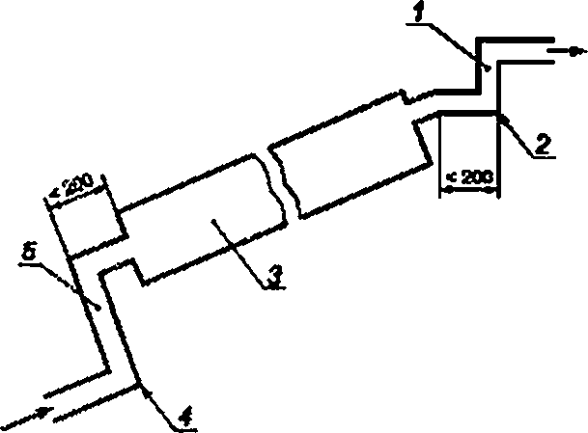

1 —датчик температуры (Г# Л Г) иа выходе коллектора; *2 —* отвод трубопровода ипи устройства перемешивания. *3* — солнечный коллектор: *4 —* отвод трубопровода ипи устройства перемешивания. S — датчик температуры (Гм А Г) на входе коллектора

Рисунок 1 — Рекомендованные положения датчиков для измерения температуры жидкого теплоносителя на входе и выходе

* + 1. Определение разности температур теплоносителя Л7

Разность температуры на входе и выходе д*Т* должна быть определена со стандартной погреш­ ностью < 0.05 К. Стандартные погрешности, приближающиеся к 0.02 °С. могут быть достигнуты с по­ мощью использования современных хорошо откалиброванных датчиков, которые позволяют измерить разность температуры жидкого теплоносителя в 1 °С или 2 °С с приемлемой точностью. Датчики раз­ ности температуры должны быть откалиброваны в необходимом температурном диапазоне.

* + 1. Измерение температуры окружающего воздуха *t9*
       1. Требуемая точность

Температура окружающего воздуха должна быть измерена со стандартной погрешностью 0,5 К.

## 5

### ПНСТ 41—2015

* + - 1. Монтаж датчиков

Для наружных измерений датчик должен быть экранирован от прямого и отраженного солнечного излучения посредством окрашенного в белый ивет проветриваемого кожуха, предпочтительно с прину­ дительной вентиляцией. Кожух должен быть экранирован и помещен на середине высоты коллектора по крайней мере на 1 м выше поверхности земли, для того чтобы исключить влияние тепла земли.

Кожух должен быть размещен с одной стороны коллектора и не больше, чем в 10 м от него. Если вентиляция коллектора осуществлена с помощью вентилятора, то температура воздуха должна быть измерена на выходе вентилятора, а также следует проверить, что эта температура не отличается от температуры окружающей среды больше, чем на ± 1 К.

* 1. Измерение расхода жидкости в коллекторе

Массовый расход жидкости может быть измерен напрямую или определен на основе измерения объемного расхода и температуры. Стандартная погрешность измерения расхода жидкости в коллек­ торе должна быть в пределах ± 1 % от значения измеряемой величины по массе в единицу времени. Расходомер должен быть откалиброван в диапазоне расходов и температур жидкости, которые заданы для испытания коллектора.

Примечание — Температура жидкости в объемных расходомерах должна быть известна с достаточной точностью, чтобы определить массовый расход в пределах точности, заданной изготовителем.

* 1. Измерение скорости воздушного потока

Тепловые потери коллектора возрастают с увеличением скорости воздушного потока через кол­ лектор, но влияние направления вектора скорости воздушного потока еще не вполне понятно. Поэтому направление скорости воздушного потока при испытании коллектора не измеряют.

Соотношение между метеорологической скоростью ветра и скоростью воздушного потока через коллектор зависит от расположения испытательного оборудования, поэтому метеорологическая ско­ рость еегра не является полезным параметром для испытания коллектора. При измерении скорости воздушного потока через коллектор нужно как можно четче определить состояния, в которых были вы­ полнены измерения.

* + 1. Требуемая точность

Скорость окружающего потока воздуха на лицевой поверхности коллектора должна быть изме­ рена со стандартной погрешностью 0.5 м/с для испытаний как с расположением испытательного обо­ рудования на открытом воздухе {наружное испытание), так и для испытаний, проводимых в помещении (внутренних испытаний). При наружных испытаниях скорость окружающего воздушного потока часто изменяется, ветер может быть порывистым. Поэтому скорости воздушного потока усредняют за период испытаний (применяют среднеарифметическое или среднеингегральное усреднение).

* + 1. Монтаж датчиков

При внутренних испытаниях скорость воздушного потока на разных частях коллектора может быть различной. Серия измерений скорости воздушного потока должна быть выполнена на расстоянии 100 мм от апертуры коллектора, через равные промежутки по площади коллектора.

Полученные измерения усредняют. Измерения скорости воздушного потока в закрытом помеще­ нии в стабильном состоянии должны быть проведены до и после испытаний на производительность, для того чтобы избежать затенения апертуры коллектора.

Во время испытаний на открытом воздухе е тех местах, где средняя скорость ветра ниже 3 м/с. нужно использовать вентилятор, и измерения анемометром должны быть сделаны аналогично испы­ танию внутри помещения. 8 ветреных местах измерение скорости ветра должно быть сделано близко к коллектору на середине высоты коллектора. Датчик не должен быть огражден от ветра и не должен отбрасывать тень на коллектор ео время испытаний.

* + 1. Калибровка

Анемометр должен проходить процедуру калибровки один раз в год.

6.6 Измерения давления

Перепад давления теплоносителя в коллекторе должен быть измерен устройством с точностью

13.5 кПа.

## 6

### ПНСТ 41—2015

* 1. Время испытаний

Время должно быть измерено со стандартной погрешностью 0.2 %.

* 1. Оборудование/регистратор данных

Наименьшее деление шкалы инструментов и измерительных приборов не должно быть боль­ ше удвоенной величины указанной стандартной погрешности измерения. Например, если указанная стандартная погрешность будет 0.1 °С. то наименьшее деление шкалы не должно превышать 0.2 °С. Цифровая техника и электронные интеграторы должны иметь стандартную погрешность, равную или меньшую, чем 1.0 % от измеряемой величины.

Аналоговый и цифровой регистраторы должны иметь ошибку, равную или меньшую, чем 0,5 % от полной шкалы прибора и иметь постоянную времени 1 с или меньше. Максимальное значение изме­ ряемого показателя должно находиться между 50 % и 100 % полной шкалы прибора. Полное входное сопротивление регистраторов должно превышать сопротивление датчика в 1000 раз или быть равным либо выше 10 МОм.

* 1. Площадь коллектора

Площадь коллектора {поглощающей поверхности (ПП). общая или апертуры) измеряют со стан­ дартной погрешностью ± 0.1 %.

* 1. Объем жидкого теплоносителя коллектора

Объем теплоносителя коллектора, выраженного как эквивалентная масса жидкого теплоноси­ теля. используемого для испытания, должен быть измерен со стандартной погрешностью не больше

± 10 %. Измерения могут быть сделаны взвешиванием коллектора (пустого и наполненного жидкостью) или определением массы жидкости, которую извлекают из заполненного коллектора. Температуру жид­ кости следует поддерживать в пределах 20 *С температуры окружающей среды.

### Испытательная установка

* 1. Общие положения

Примеры схем стендов для испытаний жидкостных солнечных коллекторов приведены на рисун­ ках 2 и 3.

## 7

### ПНСТ 41—2015

I — датчик температуры окружающего воздуха. *2* — температурный датчик *tt: 3 —* вентиляционное отверстие. *4* — груба с двой­ ными стенками. 5 — солнечный коллектор: *9* — нагревательГохладнтепь для первичного регулирования температуры, 7 — мано­ метр: *9* — предохранительный клапан, *9* — расширительный бак: *t0* — насос: (Г — перепускной клапан: *12* — клапан-регулятор потока. *13* — фильтр (200 мкм): *14* — смотровое стекло: *1*5 — расходомер: *16* — вторичный регулятор температуры: *17* — венти­

*МЛ*

лятор: *19* — датчик температуры *I# 19 —* пиргеометр. *20 —* пиранометр. *21* — анемометр

Рисунок 2 — Пример замкнутого испытательного контура

## 8

### ПНСТ 41—2015

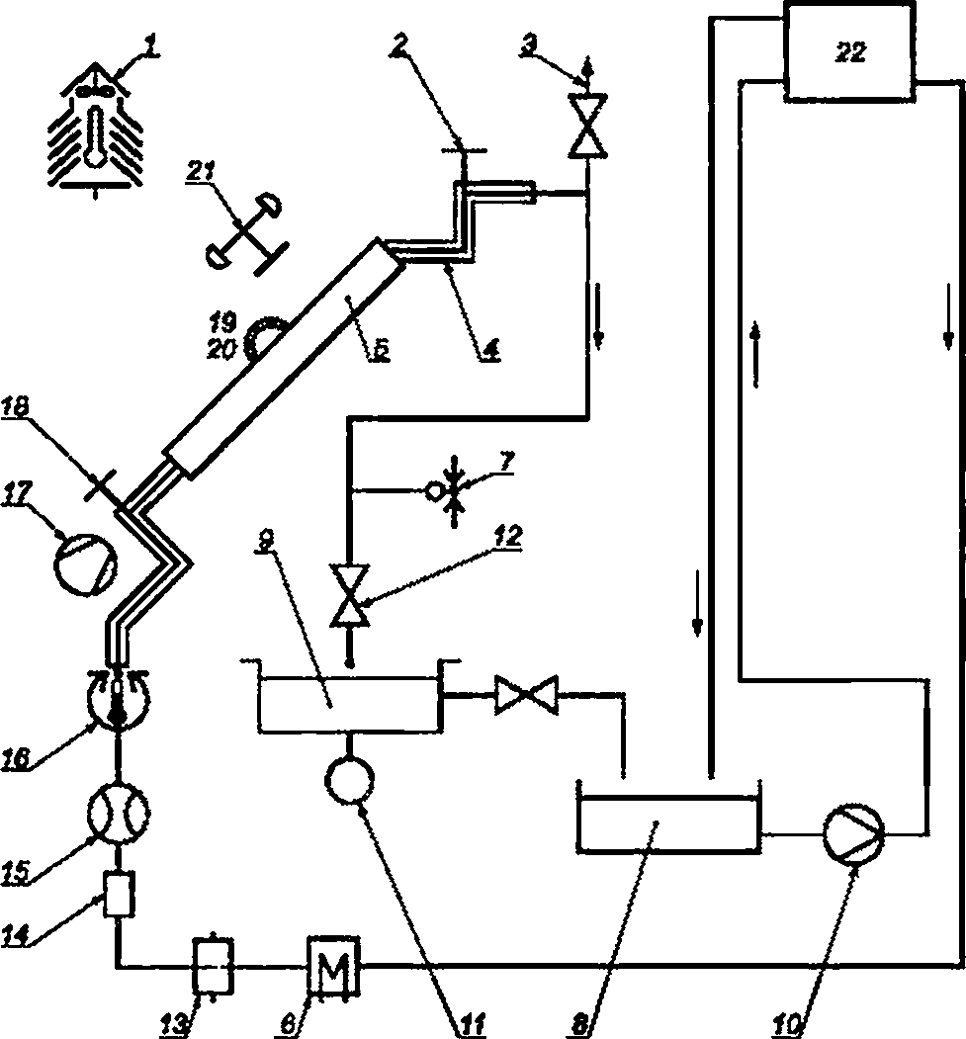

*1* — датчик температуры окружающего воздуха: *2* - температурный датчик I*^ 3 —* вентиляционное отверстие: *4* — труба с двой­ ными стенками. *6* — солнечный коллектор: б — нагреватепь'охладитель дпв первичного регулирования температуры. 7 — ма­ нометр. *8* — резервуар. *9* — взвешивающий бак: 10 — насос. *11 —* весы: J*2* — клапан-регулятор потока: *12* — фильтр (200 мкм),

*14* — смотровое стекло: >5 — расходомер: Тб — вторичный регулятор температуры. *1 ?* — вентилятор. *18 —* температурный дат­

чик 1Л: ТО — пнргеометр: 20 — пиранометр: 2Т — анемометр. *22* — бак постоянного уровня

Рисунок 3 — Пример открытого (разомкнутого) испытательного контура

* 1. Жидкость теплоносителя

Жидкость теплоносителя, используемая для испытания коллектора, может быть водой или иной жидкостью, рекомендованной изготовителем. Удельная теплоемкость и плотность жидкости должны быть известны с точностью до ± 1% во всем диапазоне изменения температуры жидкости во время испытаний. Эти значения приведены для воды в приложении Г. Некоторые жидкости необходимо пери­

одически заменять, чтобы их свойства оставались хорошо выраженными.

## 9

### ПНСТ 41—2015

Массовый расход жидкости теплоносителя должны быть постоянными в течение всех испытаний, проводимых для определения кривой теплового КПД, постоянной времени и углового коэффициента для данного коллектора.

* 1. Трубопровод и водопроводная арматура

Трубопровод, используемый в контуре коллектора, должен быть стойким к коррозии и допуска­ ющим работу при температуре свыше 95 °С. Если используют неводные жидкости, то должна быть подтверждена их совместимость с материалами системы. Участки труб должны быть максимально короткими, в частности, участок трубы между выходом регулятора температуры жидкости и входом коллектора следует минимизировать для уменьшения воздействия окружающей среды на входную тем­ пературу жидкости.

Этот участок трубопровода должен быть изолирован для обеспечения величины тепловых потерь не более 0*2* Вт/К и защищен отражающим погодостойким покрытием. Трубопровод между термочув­ ствительным датчиком и коллектором (входное и выходное отверстия) должен быть изолирован и по­ крыт отражающим (для наружных измерений также защищенным от непогоды) покрытием до мест уста­ новки температурных датчиков таким образом, чтобы во время испытаний увеличение или уменьшение температуры в любом участке трубопровода не превышало ± 0,01 К. Конструкции для перемешивания потока, такие как изгиб трубопровода, должны устанавливать непосредственно перед температурными датчиками (см. 6.3).

Должен быть установлен короткий кусок прозрачной трубки в контуре циркуляции жидкости таким образом, чтобы можно было обнаружить воздушные пузыри и любые другие загрязняющие примеси, если они присутствуют. Прозрачная трубка должна быть помещена близко к входному отверстию кол­ лектора. но не должна влиять на регулирование температуры жидкости на входе или температурные измерения.

Для этой цели весьма удобны расходомеры переменного сечения, так как позволяют наблюдать течение жидкости. Воздушный сепаратор и вентиляционное отверстие должны быть помещены в вы­ ходное отверстие коллектора и в другие точки в системе, где может скапливаться воздух.

Фильтры должны быть размещены в непосредственной близи от измерительных приборов и на­ соса в соответствии с существующей практикой (фильтр с номинальным размером 200 мкм обычно достаточно).

* 1. Насос и устройства управления расходом жидкости

Гидравлический насос должен быть расположен в испытательном контуре коллектора в таком месте, чтобы тепло, передаваемое им жидкости, не влияло бы ни на температуру на входе коллектора, ни на температуру жидкости внутри коллектора. Насосы с простым байпасным контуром и игольчатым клапаном с ручным управлением обеспечивают удовлетворительное управление расходом. При необ­ ходимости можно добавить дополнительные устройства регулирования потока, чтобы стабилизировать массовый расход.

Насос и регулятор расхода должны быть способны поддерживать в пределах рабочего диапазона

постоянный (в пределах 1 %) массовый и объемный расход в коллекторе при любой температуре на входе коллектора.

* 1. Регулирование температуры жидкости теплоносителя

Испытательный контур коллектора должен поддерживать постоянную температуру на входе кол­ лектора при любой температуре в проделах рабочего диапазона. Так как накопление энергии в коллек­ торе определяют измерением мгновенных значений входной и выходной температуры жидкости, даже небольшие изменения входной температуры могут привести к ошибкам в определении накопленной энергии. Очень важно избегать любых колебаний температуры на входе в коллектор.

Испытательные контуры могут состоять из двух ступеней регулирования входной температуры жидкости, как показано на рисунках 2 и 3. Первичный регулятор температуры размещают перед вхо­ дом расходомера и регулятора потока. Вторичный регулятор температуры используют для коррекции температуры жидкости непосредственно перед входом коллектора. Этот вторичный регулятор обычно

регулирует температуру жидкости не больше, чем ± 2 К.

## 10

### ПНСТ 41—2015

1. Испытание на производительность в установившемся режиме на открытом воздухе
   1. Испытательная установка

Коллектор должен быть установлен в соответствии с указаниями, данными в 6.1.1. и соединен с испытательным контуром, как описано в 6.1.3. Жидкость теплоносителя должна течь от основания до вершины коллектора или в соответствии с рекомендациями изготовителя.

* 1. Предварительная подготовка коллектора

Коллектор должен пройти ряд приемочных испытаний в соответствии с /*1),* прежде чем будет ис­ пытан на производительность.

Коллектор должен быть осмотрен, и любое повреждение должно быть зарегистрировано. Поверх­

ность апертуры коллектора должна быть полностью очищена. При наличии признаков влажности на компонентах коллектора, жидкость теплоносителя при температуре приблизительно 80 *С должна по­ даваться в контур до тех пор. пока изоляция и корпус коллектора не высохнут.

выполнение предварительной подготовки коллектора должно быть отмечено в протоколе испыта­ ний. Трубопровод коллектора следует вентилировать воздухом через воздушный клапан или жидкостью с большим расходом. Наличие в жидкости воздуха или частиц следует контролировать посредством прозрачной трубки, встроенной в трубопроводный контур. Любые загрязнители должны быть удалены.

* 1. Условия проведения испытаний

Во время испытаний солнечное излучение на плоскости апертуры коллектора должна быть боль­ ше 800 Вт/м2.

Угол падения прямого солнечного излучения на апертуру коллектора должен находиться в диапа­

зоне. в котором угловой коэффициент для коллектора изменяется не больше, чем на ± 2 % от значения при вертикальном падении. Для отдельных остекленных плоских коллекторов это условие удовлетво­ ряется. если угол падения прямого солнечного излучения на апертуру коллектора меньше 30°.

Однако для специальных условий могут быть нужны меньшие значения угла падения. Для того что­ бы оценить работу коллектора при других углах, необходимо определить угловой коэффициент (см. 11).

Среднее значение скорости воздушного потока, параллельного апертуре коллектора, должно быть в диапазоне от 2 до 4 м/с. принимая во внимание пространственные вариации по коллектору и временные изменения в течение испытания.

Расход жидкости должен быть установлен приблизительно в 0,02 кг/с на м2 области апертуры коллектора. Он должен сохраняться в пределах ± 1 % от установленного значения в течение всего испытания и не изменяться больше, чем на ± 10 % от установленного значения в каждом следующем испытании.

В некоторых коллекторах рекомендованный расход жидкости может быть близким к переходной

области между ламинарным и турбулентным течением. Это может вызвать нестабильность внутренне­ го коэффициента теплопередачи и ошибки в измерениях КПД коллектора. Для того чтобы проверить коллектор приведенным способом, может понадобиться больший расход, что должно быть четко сфор­ мулировано в отчете об испытаниях.

Перепады температуры жидкости меньше 1.5 К не следует включать в отчет испытаний из-за того,

что они сравнимы с ошибкой в измерениях.

* 1. Методика испытаний

Для определения производительности коллектор должен быть испытан в рабочем диапазоне из­ менения температуры в условиях чистого неба. Измеренные значения, удовлетворяющие приведен­ ным ниже условиям, должны быть получены не менее чем для четырех значений входной температуры жидкости, охватывающих рабочий диапазон изменений температуры коллектора. Для максимально точного определения t^. если это возможно, одно из значений входной температуры должно соответ­ ствовать средней температуре жидкости в коллекторе, равной температуре окружающей среды ± 3 К. Если теплоносителем является вода, то максимальная температура должна быть около 70 *С.

Для каждой входной температуры жидкости должны быть проведены не менее четырех независи­ мых измерений, для того чтобы общее число измеренных точек было равно 16. Если позволяют уело-

## 11

### ПНСТ 41—2015

еия испытаний, то для каждой входной температуры жидкости должно быть получено равное число то- чек до и после солнечного полудня (не требуется, если коллекторы снабжены автоматической системой слежения за солнцем). Во время испытаний измерения проводят в соответствии с 8.5. В дальнейшем это может быть использовано для определения периодов испытаний, из которых потом могут быть по­ лучены удовлетворительные точки данных.

* 1. Измерения

Должны быть измерены следующие данные:

* общая площадь коллектора *А0,* площадь ПП коллектора *Ал,* апертурная площадь коллектора *Ад,*
* объем жидкости;
* солнечное излучение на апертуру коллектора:
* рассеянное солнечное излучение на апертуру коллектора (только на открытом воздухе);
* угол падения прямого солнечного излучения (угол может быть определен расчетом);
* скорость воздушного потока, параллельного апертуре коллектора;
* температура окружающего воздуха:
* температура жидкости теплоносителя на входе коллектора:
* температура жидкости теплоносителя на выходе коллектора;
* расход теплоносителя.
  1. Продолжительность испытаний (установившийся режим)

Продолжительность измерения одной точки установившегося режима должна включать период предварительной стабилизации не меньше 15 мин. с заданной температурой жидкости на входе, и пе­ риод измерений установившегося режима, не меньший 15 мин.

Во всех случаях длительность периода измерения установившегося режима должна быть боль­ ше. чем четырехкратное отношение эффективной теплоемкости С коллектора к теплотворному расхо­ ду жидкости через коллектор (см. 10).

Считают, что во время измерения коллектор работал в установившихся условиях, если ни один из экспериментальных параметров не отклонялся от среднего значения за весь период измерений боль­ ше. чем на приведенные в таблице 1 величины. Состояние можно считать установившимся, если сред­ ние значения каждого параметра, измеренные в последовательные периоды времени продолжительно­ стью 30 с. сравнимы со средним значением параметра за время измерения.

Таблица 1 — Разрешенное отклонение измеренных параметров в течение периода измерения

|  |  |
| --- | --- |
| Параметр | Разрешенное отклонение от среднего значения |
| Проверочная солнечная радиация | ± 50 Вг/м2 |
| Температура окружающего воздуха (внутренняя) | 11 К |
| Температура окружающего воздуха (наружная) | ± 1.5 К |
| Массовый расход жидкости | ±1 % |
| Температура жидкости во входном отверстии коллектора | ±0.1 К |

* 1. Представление результатов

Измерения должны быть сопоставлены для выделения группы данных, удовлетворяющих требу­ емым условиям, включая установившийся режим работы. Измерения должны быть оформлены прото­ колом испытаний (см. приложение А).

* 1. Вычисление производительности коллектора

Мгновенное значение КПД коллектора ц. работающего при установившемся режиме, определяют как отношение фактической извлеченной полезной мощности к солнечной энергии, принятой коллек­ тором.

Фактическую извлеченную полезную мощность О определяют по формуле

0 = тС/Д7\ (2)

## 12

### ПНСТ 41—2015

Значение *с*,должно соответствовать средней температуре жидкости. Если л? получена на основе измерения объемного расхода, то плотность жидкости должна быть определена для температуры в расходомере.

* + 1. Солнечная энергия, принимаемая коллектором

При угле падения меньше чем 30*. для отдельных остекленных плоских коллекторов использова­ ние углового коэффициента, как описано в 11. не требуется.

При определении производительности коллектора пс принимаемая солнечная энергия равна

*Ag G,* если рассматривают общую площадь коллектора

* = ^' <3>

При определении производительности коллектора г^ принимаемая солнечная энергия равна *AaG.*

если рассматривают площадь ПП коллектора, и в таком случае:

* + 1. Разность приведенных температур

Q

Па V3- Н)

Мгновенное значение КПД коллектора *г* должно быть представлено в графическом виде, как функция от разности приведенных температур Г*.

При использовании средней температуры жидкого теплоносителя *tm,* где

Г*т*«Г*т*♦2 (5)

приведенную разность температур определяют по формуле

г;«  (в)

Если использована температура на входе в коллектор, то приведенную разность температур вы­ числяют по формуле

*т;* (7)

* + 1. Графическое представление мгновенного КПД

Графическое представление мгновенного КПД *ц* должно быть определено подбором статистиче­ ских кривых с использованием метода наименьших квадратов для того, чтобы получить кривую мгно­ венного КПД по следующей формуле

или

Ч'По-э/т-Эг6*7")2 (8)

Л - По-t/r. (9)

Выбор между кривыми 1-го и 2-го порядка должен быть основан на точности подбора, которая

достигается регрессией методом наименьших квадратов. Кривые 2-го порядка не используют, если зна­ чение а2 отрицательно.

Для представления кривой 2-го порядка должны использовать значение *G.* равное 800 Вт/м2. Ус­

ловия испытаний должны быть оформлены протоколом испытаний (см. приложение А).

Точки данных, которые были измерены при условиях, когда диффузная солнечная радиация со­ ставляла более чем 20 % от полной солнечной радиации, должны быть скорректированы к условиям, эквивалентным нормальной радиации, используя метод, приведенных в приложении Б. Когда диффуз­ ная солнечная радиация составляет менее 20 %, ее влиянием можно пренебречь. Если угловой ко­ эффициент коллектора не может быть определен точно, тогда не следует испытывать коллектор при уровнях диффузного излучения более 20 %.

Последующие разделы предоставляют выражения для мгновенного КПД в четырех случаях, рас­ сматривающих комбинации площади коллектора (общая площадь коллектора, площадь ПП) и разности приведенных температур *(Т*т .* Г*).

При определении коэффициентов, если необходимо, используют различные выражения (см.

8.8.3.1 и 8.8.3.2). Кривые должны иметь вид в соответствии с А.3.4—А.3.7 приложения А.

## 13

### ПНСТ 41—2015

или

где

* + - 1. Мгновенный КПД при общей площади коллектора

Мгновенный КПД через приведенную разность температур *Т*т* вычисляют по формулам:

По * Лоб - *u g ■*

ЛбвП06“в1б—*q* —~S2Gt,(—*q* —I •

6

Лб в Aj G’

(Ю)

(11)

(12)

лам:

Если используют приведенную разность температур *T't,* мгновенный КПД вычисляют по форму­

или

где

Пб = Лов ~ */. *

Лб = Лос -s k j ”(5 а - ®гс® *q* ) ■

Q

(13)

(14)

* + - 1. Мгновенный КПД при площади ПП

Лв -

Аз<?'

(15)

или

где

Мгновенный КПД через приведенную разность температур *Т*т* вычисляют по формулам:

Л» “Лод-^л-Ц^-

Пл = Лох .

Лд

(16)

(17)

(18)

лам:

или

где

Если используют приведенную разность температур Г*,, мгновенный КПД вычисляют по форму­ Лд = Под - ^д

ПД = ЛОД - ®tA - - а2АС(^р-) •

Лд • Алб

* + 1. Преобразование испытательных характеристик теплолроизводительности

(19)

(20)

(21)

Если предположить, что увеличение температуры через коллектор имеет линейный характер, то

массовый расход *т* теплоносителя может быть использован для того, чтобы связать коэффициенты

Лоо и Gog выражения (10) с коэффициентами и *(JG* формулы (13). Тогда первая система уравне­ ний будет иметь вид

Пое * Поо (22)

## 14

### ПНСТ 41—2015

(23)

где

вторая система уравнений будет иметь вид

г _ ггку

4 Аз '

(24)

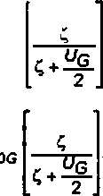Чое * Поо

*и*« *.U.*

(25)

(26)

Если выразить производительность через общую площадь коллектора и площадь ПП. получим

Ч л ■

-Аз

Чо *-г--*

*аА*

*А3*

(27)

(28)

"‘■"•дГ Используя эти выражения, получим следующее

Чол “

- Аз

Чое *~т~-*

(29)

(30)

A a -A g -^-

(31)

а также

$д-%вФ-.

Чод * Чоб А*7*з

(32)

(33)

*~ ~‘*

*НА*

*U * mU *b*

АТ'

а2А s S 2 g 4^-

(34)

(35)

(36)

### Испытание на определение КПД в установившемся режиме с источником искусственного солнечного излучения

* 1. Общие положения

Работа большинства коллекторов лучше при прямом солнечном излучении, чем при рассеянном, и в настоящее время есть небольшой опыт работы коллекторов с источником искусственного солнеч*

15

### ПНСТ 41—2015

ного излучения. Поэтому этот метод испытаний разработан для использования только а искусственных источниках, где луч искусственного солнечного излучения может быть направлен почти нормально к коллектору.

Так как на практике трудно получить однородный луч искусственного солнечного излучения, дол» жен быть измерен средний уровень радиации по апертуре коллектора.

* 1. Искусственный источник радиации для испытания на определение КПД в установившемся режиме

Искусственный источник радиации для испытания на определение КПД в установившемся режи­ ме должен иметь следующие характеристики:

Лампы должны создавать среднюю радиацию по апертуре коллектора не менее 800 Вт/м2. Для специальных испытаний ее значения могут изменяться в диапазоне 300—1000 8т/м2 при условии вы­ полнения требований к точности, приведенных в таблице 1. а значения излучения занесены в протокол испытания.

Среднее значение излучения по апертуре коллектора не должно меняться более чем на ± 50 Вт/м2 в течение испытания.

В любое время радиация в любой точке апертуры коллектора не должна отличаться от средней радиации по апертуре более чем на ± 15 %.

Спектральное распределение искусственной солнечной радиации должно быть эквивалентно солнечному спектру при оптической массе воздуха 1.5 (см. приложение В).

Если коллекторы имеют ПП или покрытия, изменяющие солнечный спектр, необходимо устано­

вить влияние различий в спектре на эффективность коллектора та. Если эффективность та при искус­ ственном источнике и при оптической массе воздуха, равной 1,5, спектр (см. приложение В) солнечной радиации варьируется более чем на ± 1 %. то результаты испытаний должны быть скорректированы в соответствии с формулой

*\* t(>.M>W)dA

£fifeclive(ra) = Ми»---------------------------

| *G(k)d/.*

О ЗцЛ

Измерение спектральных свойств искусственного источника радиации должно быть проведено в плоскости коллектора при длине волны в диапазоне от 0.3 до 3 мкм и определено в полосе (частот)

* 1. мкм или меньше.

Для некоторых типов ламп, например для металлогалогеновых ламп, рекомендуется выполнять определение начального спектра после того, как лампы прошли отбраковочные испытания. Количество инфракрасной тепловой энергии на плоскости коллектора должно быть измерено (не более 4 мкм) и запротоколировано (см. 6.2).

Тепловая радиация на коллекторе не должна превышать радиацию абсолютно черного тела при температуре окружающей среды больше, чем на 50 Вт/м2.

Коллимация искусственного источника должна быть такой, чтобы углы падения, не менее 80 % радиации искусственного источника, лежали в диапазоне, в котором угловой коэффициент коллектора изменяется не более чем на ± 2 % от его значения при нормальном падении. Для типовых плоских кол­ лекторов это условие обычно удовлетворяется, если по крайней мере 80 % излучения искусственного источника в любой точке коллектора будет исходить из искусственного источника солнечного излуче­ ния. содержащегося внутри предполагаемого угла в 60е или меньше, с любой точки.

Примечание —Дополнительные требования относительно коллимации’) применяют для измерения углового коэффициента (см. 11.2).

Излучение должно контролироваться в течение всего испытания и не варьироваться более чем на ± 3 %.

Метод, используемый для измерения радиации в течение испытания, должен выдавать значения средней радиации, которые согласованы с теми значениями, которые определены пространственной интеграцией в пределах ± 1 %.

Коллимация — инструментальная ошибка в установке оптических приборов вследствие отклонения от перпендикулярности оси вращения трубы к ее оптической оси.

## 16

### ПНСТ 41—2015

* 1. Испытательная установка

При монтаже и выборе места установки коллектора необходимо следовать требованиям, выде­ ленным в разделе 5.

Угол наклона коллектора должен быть таким, чтобы получить почти нормальное падение луча искусственного солнечного излучения. Угол наклона должен быть равен или быть в пределах (45**1**5)°. или таким, как рекомендует производитель. Нестандартные углы наклона требуют ряд симуляционных данных, которые обеспечат свободу наклона при нормальном излучении.

Совместно с искусственным солнечным источником должен быть использован вентилятор, для того чтобы произвести поток воздуха в соответствии с 5.8.

* 1. Предварительная подготовка коллектора Необходимо следовать методике, описанной в 8.2.
  2. Методика испытаний

Коллектор должен быть испытан в диапазоне значений рабочей температуры приблизительно таким же способом, как при испытании на открытом воздухе (см. 8.4).

Однако восемь пунктов испытаний с искусственным источником будут соответствовать наружным испытаниям, если используют четыре различных значения входной температуры и выдерживают время для стабилизации температуры. Одно значение входной температуры должно лежать в пределах ± 3 К от температуры окружающего воздуха. В течение испытания измерения должны быть сделаны так. как определено в 9.6. В дальнейшем это может быть использовано для определения периодов испытаний, из которых в дальнейшем могут быть получены удовлетворительные точки данных.

* 1. Измерения при испытаниях с источниками искусственного солнечного излучения Измерения должны быть проведены в соответствии с разделом 8.
     1. Измерение солнечной радиации искусственного источника

Рекомендуется использовать пиранометры для измерения радиации искусственного источника в соответствии с 6.1 Также могут быть использованы другие типы детекторов излучения, если они от­ калиброваны для искусственного источника радиации. Детали инструментов и методов, используемых для их калибровки, следует сообщать вместе с результатами проверки. Распределение излучения по апертуре коллектора должно быть измерено, используя сетку с максимальным шагом в 150 мм и про­ странственную среднюю величину, выведенную простым усреднением.

Примечание — Радиация искусственного источника обычно изменяется по апертуре коллектора, а также в течение испытания. Поэтому необходимо использовать методику для объединения радиации по апертуре коллек­ тора. Изменения излучения во времени обычно вызываются колебаниями электроснабжения и колебанием мощ­ ности лампы в зависимости от температуры и времени эксплуатации. Некоторым лампам требуется более 30 мин. чтобы достигнуть устойчивого рабочего состояния.

* + 1. Измерение тепловой радиации в искусственном источнике радиации

Тепловая радиация в искусственном источнике радиации, вероятно, будет выше, чем та. которая обычно встречается на открытом воздухе. Поэтому она должна быть измерена, для того чтобы гаранти­ ровать. что тепловая радиация не превышает предельных значений, данных в 9.6.

Среднюю тепловую радиацию источника проверяют ежегодно и каждый раз, когда были произ­ ведены изменения, которые могли повлиять на ев величину. Сведения о величине средней тепловой радиации и дате, когда она была последний раз измерена, должны быть включены в протокол испыта­ ний коллектора.

* + 1. Температура воздуха, окружающего искусственный источник радиации

Особое внимание должно быть уделено температуре воздуха Га. окружающего искусственный ис­ точник радиации. Она должна быть измерена в нескольких точках. Датчики должны быть экраниро­

ваны. для того чтобы минимизировать тепловой обмен. Температура воздуха на выходе вентилятора будет использована для расчетов работы коллектора.

* 1. Длительность испытаний

Длительность испытаний определяют таким же образом, как при проведении испытания на от­ крытом воздухе.

## 17

### ПНСТ 41—2015

В закрытом помещении установившейся режим для испытаний обеспечивать легче, чем на от­ крытом воздухе, но для стабилизации режима испытуемого коллектора все же требуется достаточное время, что и рассмотрено в 8.6.

* 1. Условия проведения испытаний

Должны быть соблюдены условия, описанные в 8.3 для испытания на открытом воздухе, со сле­ дующими дополнениями:

* + - тепловая радиация на плоскости апертуры коллектора не должна превышать аналогичного зна­ чения для абсолютно черного тела при температуре окружающего воздуха более чем ± 50 Вт/м2:
    - температура воздуха, выходящего из вентилятора, не должна отличаться от температуры окру­ жающего воздуха более чем на ± 1 К.
  1. Обработка и представление результатов

Результаты, аналогичные приведенным в 8.8 для наружного испытания, должны быть представле­  ны на листах, формат которых приведен в приложении А.

### Определение эффективной теплоемкости и постоянной времени коллектора

* 1. Общие положения

Эффективная теплоемкость и постоянная времени коллектора являются важными параметрами, которые определяют его характеристику в переходном процессе.

Обычно коллектор рассматривают как сумму масс при различной температуре. Когда коллектор работает, каждая составляющая коллектора по-разному реагирует на изменение его состояния, таким образом, полезно рассмотреть эффективную теплоемкость для коллектора в целом.

Эффективная теплоемкость зависит от режима работы коллектора и не имеет одного значения. Различные способы измерения или вычисления эффективной теплоемкости коллекторов показали, что похожие результаты могут быть получены при использовании различных методов. Метод, описанный далее, рекомендуется потому, что он является простым. Другой метод, который требует только тра­ диционные средства испытания, не использует производные по времени (которые, по своей природе, трудно получить точно) и дает воспроизводимые результаты, которые предоставлены в приложении Е.

У коллекторов отсутствует не только одно значение эффективной теплоемкости, но и одной по­ стоянной времени. Для большинства коллекторов наибольшее влияние на время прохождения жид­ кости оказывает расход жидкости. Другие составляющие коллектора имеют иные значения времени, влияющие на эффективную постоянную времени, которая зависит от режима.

* 1. Определение эффективной теплоемкости коллектора

Эффективную теплоемкость коллектора С. Дж/К, вычисляют как сумму теплоемкости всех ком­ понентов коллектора (стекло, ПП. жидкость теплоносителя, изоляция), являющуюся произведением их массы *т,.* кг. теплоемкости *с„* Дж/кг - К. и весового коэффициента р,ч по следующей формуле

с-5>л»,с,.

г

Весовой коэффициент *р,* е {0.1} учитывает тот факт, что определенные элементы только частично вовлечены е процесс тепловой инерции коллектора. Значения р, приведены в таблице 2.

Таблица 2 — Значения весовых коэффициентов

|  |  |
| --- | --- |
| Элементы | *р,* |
| Поглощающая панель | 1 |
| Изоляция | 0.5 |
| Жидкость теплоносителя | 1 |
| Внешнее остекление | 0.01 а, |

## 18

### ПНСТ 41—2015

*Окончание таблицы 2*

|  |  |
| --- | --- |
| Элементы | *р,* |
| Второе остекление | 0.2 а, |
| Третье остекление | 0.35 ал |
| Примечание — э, указывает второй параметр в выражении мгновенного КПД или коэффициент те­ пловых потерь. Когда его значение точно не известно, можно воспользоваться следующими аппроксимацион­ ными значениями, чтобы определить *pf*  - 7.5 (одинарное остекление):   * 4 (двойное остекление);   - 2.5 (тройное остекление). | |

Эффективная теплоемкость может также быть измерена, применяя методики, описанные в при­ ложении Д.

* 1. Методика испытаний постоянной времени коллектора

Испытание должно быть выполнено на открытом воздухе или с искусственным источником сол­ нечной радиации. Солнечная радиация на плоскости апертуры коллектора должна быть более чем 800 Вт/м2. Жидкость теплоносителя должна проходить через коллектор с такой же скоростью, как при испытаниях на тепловой КГЩ коллектора. Апертура коллектора должна быть ограждена от солнечной радиации посредством солнцеотражающего покрытия, и температура жидкости теплоносителя во вход­ ном отверстии коллектора должна быть приблизительно равной температуре окружающего воздуха. При достижении установившегося режима покрытие должно быть удалено и измерения продолжены до достижения нового установившегося режима. Предполагается, что установившийся режим наступил, когда выходная температура жидкости изменяется меньше, чем на 0.05 К/мин. Следующие величины должны быть измерены в соответствии с разделом 6:

* температура на входе коллектора *t>n:*
  + - температура на выходе коллектора *tg>*
    - температура окружающего воздуха fa.
  1. Расчет постоянной времени коллектора

Разность между температурой на входе коллектора и температурой окружающей среды (в - *tg*

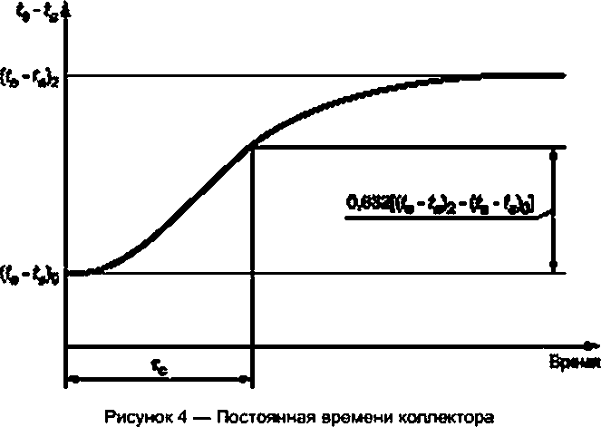должна быть определена в течение промежутка времени с момента начального установившегося со­ стояния ((в - ДО второго установившегося состояния (fc - fe)2 {см. рисунок 4).

Постоянную времени тс коллектора определяют как общее затраченное время между моментом

снятия покрытия и моментом, когда температура на выходе коллектора повысится на 63.2 % от итого-

## 19

### ПНСТ 41—2015

еого увеличения температуры в интервале от (1е - /а)п до (/e - *ta)2.* Если время реакции температурных датчиков существенно по сравнению с постоянной времени коллектора, его следует учитывать при вы­

числении результатов испытаний.

### Угловой коэффициент коллектора

* 1. Общие положения

Значение эффективного произведения коэффициента поглощения и коэффициента пропускания (та)р может быть заменено значением эффективного произведения коэффициента поглощения и коэф­ фициента пропускания для прямой солнечной радиации при вертикальном падении (та)вп при условии, что в уравнение введен другой коэффициент, названный угловым коэффициентом Ки

Пс = - *“с* (37)

Таким образом, для плоского коллектора

(та). *К0(г«)вл. (38)

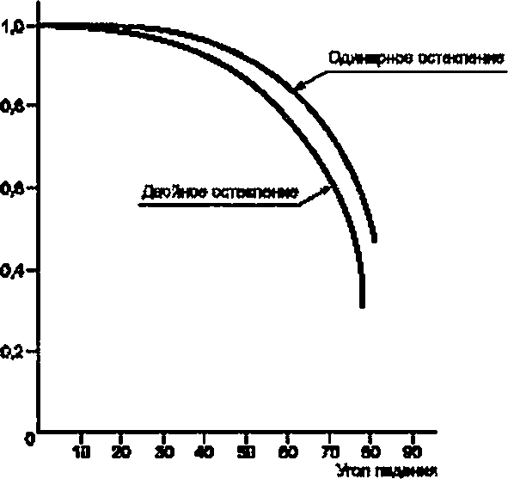Рисунок 5 показывает изменение /<> от угла падения для двух солнечных коллекторов, утаюй ювффицмкт

Рисунок 5 — Типовые зависимости коэффициента *К*(1 от угла падения

Применительно к методике испытаний смысл *К)}* состоит в том. что значения эффективной тепло­ емкости определяют для коллекторов с вертикальным или почти вертикальным падением солнечного

излучения. Поэтому для плоских коллекторов точка пересечения кривой КПД с осью ординат равна *F\n)en.* Для определения значения Ку, обеспечивающего работу коллектора в широком диапазоне ус­ ловий и/или времени дня. нужно провести дополнительное испытание и использовать уравнение (34).

Примечание — Уравнения, приведенные в данном подразделе, представлены в единицах *1т* и *Aq .* Он и также могут быть представлены, используя единицы *вт* и/или *Аа.* Метод для перевода из одной формы в другую предоставлен в 8.8.4.

* 1. Измерение углового коэффициента в условиях искусственного источника радиации Для измерения Кн можно использовать только искусственные источники радиации.

Коллимация должна быть такой, чтобы не менее 90 % искусственной радиации е любой точке

коллектора поступало с углом падения в 20° или менее.

## 20

### ПНСТ 41—2015

* 1. Методика испытаний

Испытание солнечного коллектора для определения углового коэффициента может быть сдела­ но одним из двух методов. Однако е ходе каждого из испытаний ориентация коллектора должна быть такой, чтобы коллектор удерживался е пределах ± 2.5е угла падения, для которого проводят проверку.

Для коллекторов (например, вакуумных трубчатых), для которых воздействие угла падения не симметрично с направлением падения, необходимо измерить влияние углового коэффициента для бо­ лее чем одного направления, что указано в приложении Е.

* + 1. Метод 1

Этот метод применим для испытаний в закрытом помещении с использованием искусственного источника с характеристиками, определенными в 9.2, или на открытом воздухе с использованием под­ вижного испытательного стенда (крепят альтазимут коллектор) так. чтобы коллектор мог быть установ­ лен произвольным образом к направлению падающей солнечной радиации.

Коллектор должен быть ориентирован таким образом, чтобы испытуемый угол падения между ним и прямой солнечной радиацией для четырех условий испытаний должен быть приблизительно 0°. 30е. 45*и 60е соответственно. Рекомендуется, чтобы эти значения были установлены в течение целого дня. Для некоторых коллекторов с необычными оптическими рабочими характеристиками могут быть необходимы другие углы.

Среднюю температуру жидкости теплоносителя необходимо контролировать настолько тщатель­

но. насколько возможно (предпочтительно в пределах ± 1 К к окружающей температуре). Четыре от­ дельных значения КПД должно быть определено в соответствии с 8.4.

* + 1. Метод 2

Этот метод применим для испытаний на открытом воздухе, используя стационарный испытатель­ ный стенд, на котором ориентация коллектора относительно направления падающей солнечной ради­ ации не регулируется (за исключением корректировки наклона).

Среднюю температуру жидкости теплоносителя необходимо контролировать в пределах ± 1 К от окружающей температуры. Значение эффективности должно быть определено таким способом, чтобы одно значение эффективности было взято перед солнечным полуднем, а другое — после солнечного полудня. Средний угол падения между коллектором и солнечным лучом для обоих измерений необхо­ димо сохранять постоянным. Эффективность коллектора для определенного угла падения будет опре­ делена как среднеарифметическое двух значений.

Значение эффективности должно быть определено в соответствии с методом, описанным в 8.4. Как и при методе 1. данные должны быть собраны для углов падения приблизительно 0°. 30е. 45'и 60е. Для некоторых коллекторов с необычными оптическими рабочими характеристиками могут быть не­ обходимыми другие углы.

Примечание — Требуется больше опыта, чтобы подтвердить, что данный метод применим для коллек­ торов специагъных геометрий, таких как вакуумные трубчатые коллекторы.

11.4 Расчет углового коэффициента коллектора

Независимо от метода испытаний (см. 11.3) значения теплового КПД коллектора должны быть определены для каждого значения угла падения. Для обычных плоских коллекторов испытания доста­ точно провести для углов падения 0°. 30е. 45еи 60е (необходимо отметить, что стандарт, использующий этот метод испытаний, может требовать, чтобы *К„* был измерен для различных значений угла падения). Среднюю температуру жидкости необходимо поддерживать близкой к температуре окружающей воз­ душной среды, чтобы (fm - fa) * 0.

Соотношение между К,, и КПД выглядит следующим образом:

По

Когда F(ra)en будет получен, как точка пересечения кривой КПД с осью ординат, то значения могут быть вычислены для различных углов падения (см. 11.3). Если средняя температура жидкости

не может быть подвержена на уровне температуры окружающей среды с точностью ± 1 К. расчет *UL*

должен быть сделан для условий испытания, и каждое значение должно быть вычислено как

**4“tF*(iask)**

=

'M

(39)

(40)

## 21

### ПНСТ 41—2015

В другом случае каждая точка данных может быть отображена на графике с кривой КПД. опре­ деленной в соответствии с разделами 8 и 9. и кривой, проведенной через каждую точку, параллельно кривой КПД. до пересечения с осью *у.* Значения на пересечении с у являются значениями КПД. которые были получены при контролировании температуры жидкости на входе равной температуре окружающе­ го воздуха. Поэтому эти значения могут быть использованы вместе с уравнением (40) для того, чтобы вычислить различные значения *K,**t.*

### Определение перепада давления поперек коллектора

* 1. Общие положения

Перепад давления поперек коллектора может быть важным для проектировщиков систем солнеч­ ных коллекторов. Жидкость, обычно применяемая для данного вида коллектора, должна быть исполь­ зована и для испытания.

Для того чтобы определить типовой диапазон перепадов давления, необходимо использовать различные значения расхода жидкости.

* 1. Испытательная установка

Коллектор должен быть укреплен согласно требованиям раздела 5 и соединен с испытательным контуром, который соответствует разделу 7. хотя требуется меньше аппаратуры для определения пере­ пада давления, чем для испытания КПД коллектора.

Жидкость теплоносителя должна циркулировать от основания до вершины коллектора, и особое внимание необходимо уделить выбору соответствующих приспособлений трубопровода в точках входа и выхода коллектора, как определено в 7.3.

* 1. Подготовка коллектора

Жидкость должна быть проверена в целях гарантии ее чистоты.

Коллектор должен быть вентилируем воздухом посредством воздушного выпускного клапана или других подходящих способов, таких как увеличение расхода жидкости в течение короткого периода, для того чтобы убрать воздух из коллектора.

* 1. Методика испытаний

Перепад давления между соединениями ввода и вывода коллектора должен быть определен для диапазона расходов, который используется в реальной работе солнечных систем теплоснабжения. При отсутствии определенных рекомендаций изготовителя по расходу, измерения перепада давления должны быть сделаны по диапазону расходов от 0.005 до 0.03 кг/с на 1 м2 площади коллектора.

Должны быть сделаны по крайней мере пять измерений значений, одинаково размещенных по диапазону расхода.

* 1. Измерения

Следующие данные должны быть измерены в соответствии с разделом 6:

* температура жидкости на входе коллектора;
  + - расход жидкости;
* перепад давления жидкости теплоносителя между соединениями входа и выхода коллектора.
  1. Перепад давления, вызванный фитингами

Гарнитура, используемая для измерения давления жидкости, может сама служить причиной пере­ пада давления. Нулевая проверка при перепаде давления должна быть сделана следующим образом: следует убрать коллектор из жидкого контура и повторить испытания с измеряющими давление устрой­ ствами. непосредственно связанными вместе.

* 1. Условия испытаний

Расход жидкости во время испытаний должен быть постоянным — е пределах ± 1 % от номиналь­ ною значения.

## 22

### ПНСТ 41—2015

Во время испытаний температура теплоносителя на входе должна быть постоянной (может из* меняться в пределах ± 5 °С). Испытание необходимо проводить при температуре, отличающейся не более чем на ± 10 °С от температуры окружающего воздуха. Испытания перепада давления при других значениях температуры могут быть важными для жидкостей теплоносителя на основе масла.

* 1. Вычисление и представление результатов

Перепад давления должен быть представлен графически, как функция расхода жидкости для каж­ дого выполненного испытания (см. приложение А).

### 23

ПНСТ 41—2015

Приложение А (обязательное)

Форма протокола испытаний

|  |  |  |
| --- | --- | --- |
| в, | А.1 Символы и единицы измерения  коэффициент тепловых потерь при (Tm - 7^) = 0, | Вг{м'2 • К-1): |
| а2 | зависимость коэффициента тепловых потерь от температуры. | Вг(м-2 • *Кг2):* |
| Ан | площадь поглощающей панели коллектора. | м2; |
| А. | площадь апертуры коллектора. | м2; |
| Ас | общая площадь коллектора. | м2: |
| *AM* | оптическая воздушная масса: |  |
| *К* | коэффициент эффективности коллектора (КПД) (в зависимости от ветра). | m'Vc : |
| *Ъъ* | константа для вычисления модификатора угла падения. |  |
| о. | коэффициент тепловых потерь при (Гт- Га) = 0. | Вт(м-2 • К’1); |
| *Ь2* | коэффициент полезного действия (КПД) коллектора. | Вг{см_3 К"1); |
| *Ч* | коэффициент тепловых потерь коллектора при *(Тт -* Га) = 0. | Вг{м'2 • К-1); |
| с2 | зависимость коэффициента тепловых потерь от температуры. | Вг{м-2 • К"2); |
| *Ч* | зависимость коэффициента тепловых потерь от скорости ветра. | Дж(м'э ■ К-1); |
| Сд | зависимость коэффициента тепловых потерь от температуры неба. | Вг(м-2 К"1): |
| с5 | эффективная теплоемкость. | Дж(м~2 • к-‘>; |
| *Ч* | зависимость КПД от скорости ветра при нулевых потерях. | см-1; |
| *Ч* | удельная теплоемкость теплоносителя. | Дж(кг1 • К'1): |
| *С* | эффективная теплоемкость коллектора. | ДжК-': |
| *D* | дата. | г., мес.. число |
| *EL* | длинноволновое излучение (л > 3 мкм); | Вт/м‘2; |
| £0 | длинноволновое излучение на наклонную площадку на открытом воздухе. | Br/м-2; |
| *Е,* | длинноволновое излучение. | Вт/м'2; |
| *F* | коэффициент формы излучения (или коэффициент видимости). |  |
| *F* | коэффициент эффективности коллектора: |  |
| 6 | полусферическое солнечное излучение. | Вт/м-2: |
| G* | суммарная полусферическое солнечное излучение. | Вт/м'2; |
| G” | полезное излучение. | Вт/м’2; |
| <зь | прядая солнечная радиация. | Вт/м-2: |
| Gd | рассеянная (диффузная) солнечная радиация. | Вт/м-2; |
| LT | местное время. | ч: |
| *0 | *узловой коэффициент:* |  |
|  | *узловой коэффициент* для прямой радиации: |  |
|  | *угловой коэффициент* для диффузной радиации: |  |

## 24

### ПНСТ 41—2015

|  |  |  |
| --- | --- | --- |
| *т* | массовый расход жидкого теплоносителя. | кг/с1; |
| *Q* | полезная мощность коллектора. | Вт; |
| *Ql* | мощность потерь коллектора. | Вт: |
| *SF* | запас прочности: |  |
| *t* | время. | с; |
|  | температура окружающего воздуха. | °С: |
| 'ф | атмосферная температура точки росы. | °С: |
|  | температура на выходе коллектора. | ®С: |
|  | температура на входе коллектора. | оС; |
|  | средняя температура жидкого теплоносителя. | °С: |
|  | температура излучения в атмосфере. | ‘С; |
| *9* | равновесная температура. | «С; |
| *Т* | абсолютная температура. | К |
| *Т,* | температура окружающего воздуха. | ®С: |
| *т-т* | приведенная разность температур [TJ„= {fm - ГдУС*]. | м2 • К/Вт-1; |
|  | температура атмосферы или эквивалентная температура излучения в атмосфере. | К; |
| *и* | измеренный коэффициент полных тепловых потерь коллектора, отнесенный к 7^,. | Вт(м"2 • К-1): |
| *UL* | коэффициент полных тепловых потерь коллектора с постоянной температурой ПП /т, | Вт(м'2 • к-1); |
| *и* | скорость воздушного потока. | мс-': |
| *Vf* | объем жидкости в коллекторе. | м3; |
| *лр* | разность давления между входом и выходом жидкости коллектора, | Па: |
| д/ | временной интервал. | с; |
| д *т* | разность температур между выходом и входом жидкости коллектора (<е - Г^), | К; |
| о | коэффициент поглощения солнечного излучения: |  |
| р | угол наклона плоскости относительно горизонтального положения. | град; |
| у | азимутальный угол. | град: |
| с | коэффициент полусферического излучения: |  |
| til | часовой солнечный угол. | град: |
| е | угол падения. | град: |
| ♦ | широта. | град: |
| *к* | длина волны. | мкм: |
| п | эффективность коллектора (КПД), по отношению к *Тт* |  |
| По | эффективность коллектора (КПД) при нулевых потерях (г| при Т^,= 0). по отношению к Т^,; |  |
| <1 | постоянная Стефана-Больцмана. | Вт(м’2 • К-4); |
| *р* | плотность жидкости теплоносителя. | кг/м"3; |
| t | постоянная времени коллектора. | с; |
| *с | коэффициент пропускания: |  |
| (*о)е | эффективное произведение коэффициента поглощения и коэффициента пропускания; |  |

(ш)мГэффективное произведение коэффициента поглощения и коэффициента пропускания дпя диф­ фузной сопнечной радиации;

(ш)слэффективное произведение коэффициента поглощения и коэффициента пропускания для пря­ мой солнечной радиации при вертикальном падении солнечного излучения;

(та ^эффективное произведение коэффициента поглощения и коэффициента пропускания для пря­ мой солнечной радиации с углом падения 6.

## 25

### ПНСТ 41—2015

Протокол испытаний

Идентификационный номер солнечного коллектора

N?:.....................................

Испытания проведены...........................................................................................................................

Адрес....................................................................................................................................................

Дата.........................Тел........................................................ Факс............................................Телекс.

А.2 Описание солнечного коллектора

А.2.1 Название производителя и................................................................................................................................................

модель солнечного коллектора.......................................................................................................................................

А.2.2 Солнечный коллектор

Тип: Плос кий □ Вакуумный трубчатый □ Другой □ Общая площадь.................................................................................................................................................................м2.

Площадь апертур................................................................................................................................................................ м2.

Площадь ПП....................................................................................................................................................................... м2-

Число покрытий........................................................................................................................................................................

Материал покрытия..................................................................................................................................................................

Толщина покрытия.............................................................................................................................................................мм.

Число труб или каналов............................................................................................................................................................

Диаметр трубы или размеры канала....................................................................................................................................мм.

Шаг трубы или канала........................................................................................................................................................ мм.

А.2.3 Теплоноситель

Тип: Вода □ Масло □ Другой □ Указания (дополнения и т. д.)....................................................................................................................................................

Альтернативный теплоноситель...............................................................................................................................................

А.2.4 Абсорбер Материал.................................................................................................................................................................................

Обработка поверхности............................................................................................................................................................

Тип конструкции.......................................................................................................................................................................

Количество жидкости............................................................................................................................................................ л.

Вес нетто............................................................................................................................................................................. кг.

Размеры ........................................................................................................................................................................... мм.

А.2.5 Теплоизоляция и обшивка

Толщина теплоизоляции.....................................................................................................................................................мм.

Материал изоляции.................................................................................................................................................................

Материал обшивки...................................................................................................................................................................

Полная маосэ коллектора без жидкости.............................................................................................................................. мм.

Габаритные размеры..........................................................................................................................................................мм.

Размеры апертуры............................................................................................................................................................. мм.

Материал уплотнителя.............................................................................................................................................................

А.2.6 Ограничения

Максимальная темперагура эксплуатации............................................................................................................................°С.

Максимальное давление.................................................................................................................................................... Па.

Другие ограничения..................................................................................................................................................................

А.2.7 Схематический чертеж коллектора (при необходимости прикрепить отдельную страницу) А.2.8 Фотография коллектора (при необходимости прикрепить отдельную страницу)

А.2.9 Комментарии к проекту коллектора (при необходимости прикрепить отдельную страницу)

А.2.10 Схематический чертеж монтажа коллектора (при необходимости прикрепить отдельную страницу) Сообщить любые особенности монтажа

А.З Мгновенный КПД А.3.1 Метод

Установившиеся условия на открытом воздухе Установившиеся условия внутри помещения

А.3.2 Схема испытательного контура (при необходимости прикрепить отдельную страницу)

А.3.3 Результаты испытания, измеренные и полученные данные Широта................................. Долгота............................................................

Наклон коллектора.................. 0 Азимут коллектора................ Местное время полудня...........

## 26

### ПНСТ 41—2015

Таблица А.1 — Результаты испытания, измеренные данные

|  |  |  |  |  |  |  |  |  |  |
| --- | --- | --- | --- | --- | --- | --- | --- | --- | --- |
| Дата. ГГ.ММ.'ДП | ***IT.***  ч. мин | 6.  В«м2 | <ve.  % | Вт/м2 | ***ь-***  с | ***и.***  м/с | с | * V  к | ***т , vie*** |
|  |  |  |  |  |  |  |  |  |  |

Таблица А.2 — Результаты испытания, полученные данные

|  |  |  |  |  |  |  |  |  |  |  |
| --- | --- | --- | --- | --- | --- | --- | --- | --- | --- | --- |
| Дата. ГПММ/ДД | *LT*.  ч. мин | С | *ч*  Д*/(«г - К) | 6  вт | *<т* | *fy, 1*а | По | Пв | ПА | Па |
| 6  | ц 2 - К|«т | *6*  (м2 Кувт |
|  |  |  |  |  |  |  |  |  |  |  |

Примечание — Сообщить о любой высокой температуре при предварительной обработке или процеду­ рах измерения искусственного солнечного излучения.

А.3.4 Кривая мгновенного КПД. основанная на полной площади и средней температуре теплоносителя А.3.4.1 Линейная аппроксимация данных

О

Мгновенное КПД. определенное по по -

Полная площадь коллектора, используемая для кривой........................................................................................................м2.

Расход жидкости, используемый во время испытания......................................................................................................... кг/с. Площадь ПП...................................................................................................................................................................... м2.

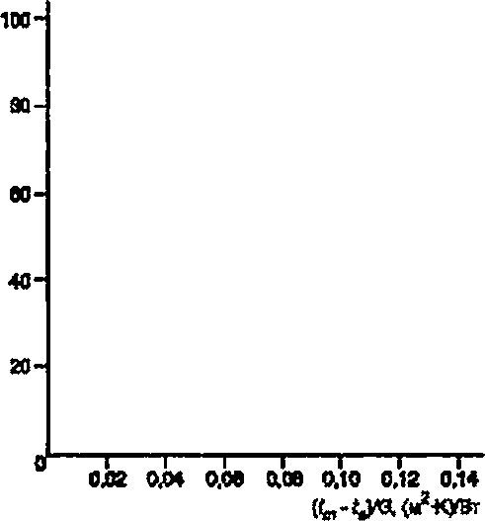

Линейная аппроксимация данных: ^ - Чое " Ц> *\**

"Чое =...............................................................................

Вт/(м2К)

## 27

### ПНСТ 41—2015

А.3.4.2 Аппроксимация данных 2-го порядка Мгновенное КПД. определенное no TfG = —*S—. Aq G*

Полная площадь коллектора, используемая для кривой....................................................................................................... м2.

Расход жидкости, используемый во время испытания.........................................................................................................кг/с. Площадь ПП...................................................................................................................................................................... м2.

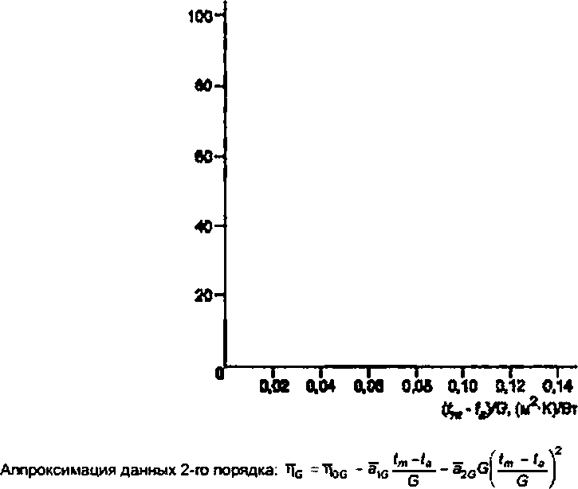МмомнныЯ КПД, %

■»0G *...................................................................................................................................................

a1G=........................................................................................................................................................................ Вт/(м2 • К).

*e2G-*......................................................................................................................................................................... Вт/(м2 • К).

Примечание — Значение 6. используемое для аппроксимации 2-го порадка. равно 800 В/м2

А.3.5 Кривая мгновенного КПД, основанная на полной площади и температуре на входе в коллектор А.3.5.1 Линейная аппроксимация данных

О

Мгновенное КПД. определенное по пс = .

Полная площадь коллектора, используемая для кривой....................................................................................................... м2

Расход жидкости, используемый во время испытания.........................................................................................................кг/с. Площадь ПП..................................................................................................................................................................... м2.

## 28

### ПНСТ 41—2015

Мгиоммиий КПД. %

1Ш-

00-

ш-

40-

20-

**0-------- I------- 1-------1------ I-------I------- 1-------Г-**

*Qfl2* 0,040,060,060,100,120,14

*{<„-№(***&\**

Линейная аппроксимация данных: Ля = Лае ~ ** *а

*G*

Чое........................................................................................................................................................

*UG*.......................................................................................................................................................................... Вг/(м2 - К).

А.3.5.2 Аппроксимация данных 2-го порядка

Мгновенное КПД. опредепенное по "По * ~~. _~~■

Q

*0°

Полная площадь коллектора, используемая для кривой.............................................. .................................................. м2.

Расход жидкости, используемый во время испытания.....................................................................................................кг/с. Площадь ПП................................................................................................................................................................. м2.

Ь*жмн*шй0Щ.%

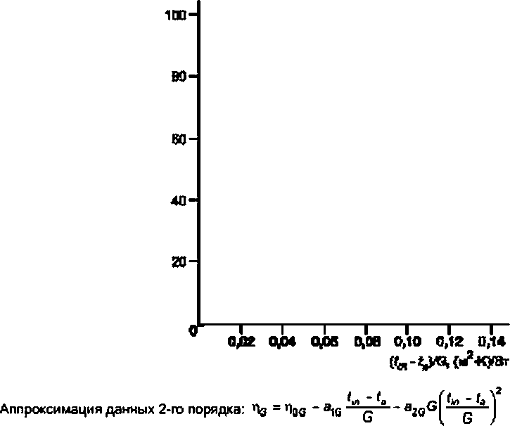

## 29

### ПНСТ 41—2015

*%G* =

a1G=........................................................................................................................................................................Вт/(м2К).

a2G=........................................................................................................................................................................ Вт/(м2 • К).

Примечание — Значение G. используемое для аппроксимации 2чо порядка, равно 800 В/м2

А.3.6 Кривая мгновенного КПД. основанная на площади металлической поглощающей поверхности и средней температуре теплоносителя

А.3.6.1 Линейная аппроксимация данных

*О*

Мгновенное КПД. определенное по Лд = •

Лд°

Площадь ПП . используемая для кривой.............................................................................................................................. м2.

Расход жидкости, используемый во время испытания......................................................................................................... кг/с.

Полная площадь коллектора..............................................................................................................................................м2.

### Мгновенный КПД. %

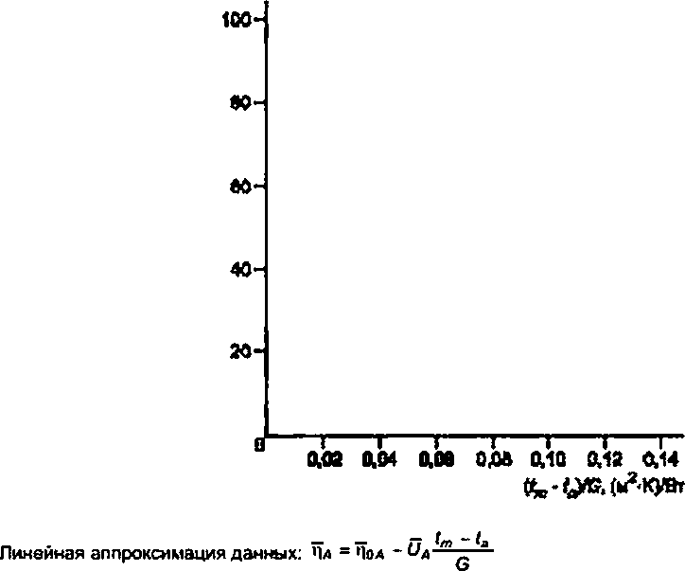

Под*....................................................................

Ч»*.......................................................................

А-3.6.2 Аппроксимация данных второго порядка

Мгновенное КПД. определенное по Пд = т—• *A G*

*a*

Площадь ПП . используемая для кривой................................. Расход жидкости, используемый во время испытания

Полная площадь коллектора..................................................

Вт/(м2 - К).

.м2.

кг/с.

.м2

## 30

### ПНСТ 41—2015

кккттйИЩ.*

ПИ­

ВО-

ВО-

40

20-

0-------- 1------ 1------ 1------ 1------ 1------ 1------ *г~*

*QfiZ* 0,040,060,060,100,120,14

Аппроксимация данных 2-го порядка: Чл = Чох - ®м а - Зг а®!

1(М *.....................................................................................................................................................

эм=......................................................................................................................................................................... Вг/(м2-К).

Зу*.......................................................................................................................................................................... Вг/{м2К).

Примечание — Значение 6. используемое для аппроксимации 2-го порядка, равно в 00 В/м2.

А.3.7 Кривая мгновенного КПД. основанная на площади металлической поглощающей поверхности и температуре на входе в коллектор

А.3.7.1 Линейная аппроксимация данных

Мгновенное КПД. определенное по Ча - А

*Аль*

Площадь ПП . используемая для кривой...............................................................................................................................м2.

Расход жидкости, используемый во время испытания......................................................................................................... кг/с.

Полная площадь коллектора.............................................................................................................................................. м2.

## 31

### ПНСТ 41—2015

МгновенныйКПД,%

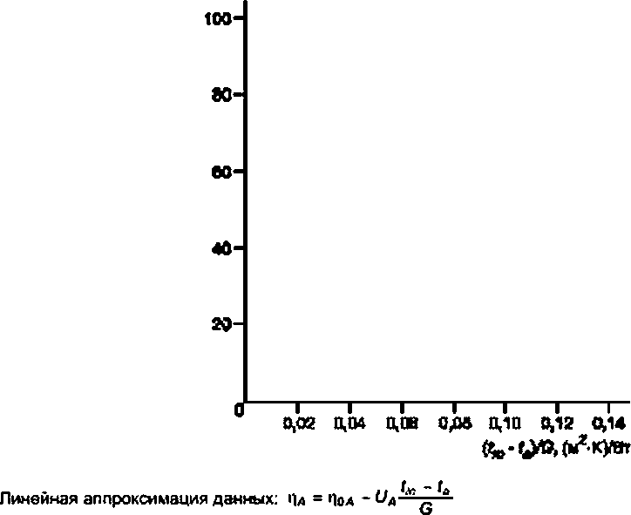

•»од в....................................................................................................................................................

*иА=*.........................................................................................................................................................................Вт/(м2 • К).

А.3.7.2 Аппроксимация данных 2-го порядка

Мгновенное КПД. определенное по Пд - „

О

Ад G

Площадь ПП . используемая для кривой.............................................................................................................................. м2.

Расход жидкости, используемый во время испытания.........................................................................................................кг/с.

Полная площадь коллектора................................................................................................................................................м2.

Мномин<4КП&«

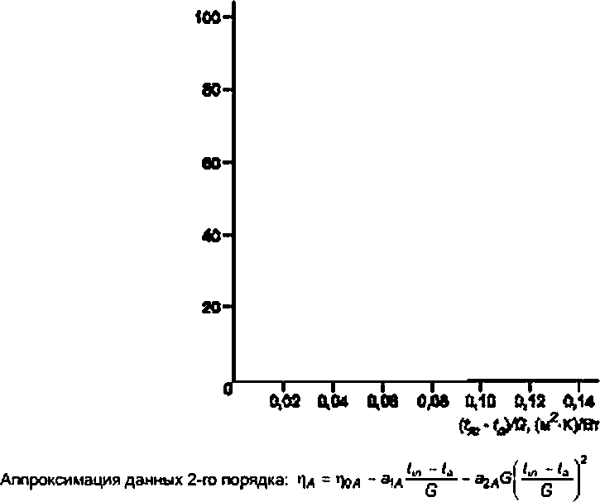

## 32

### ПНСТ 41—2015

s.................................................................

8M=......................................................................................................................................................................... Вг/{м2 - К).

32* =....................................................................................................................................................................... Вг/(м2-К).

Примечание — Значение 6. используемое для аппроксимации 2-го порядка, равно 800 В/м2. А.4 Перепад давления

Жидкость.................................................................................................................................................................................

Температура........................................................................................................................................................................°С.

### Перепад деалвния, Пе

------------------------------- 1

М ивовый рмкап, *Kh*

А.5 Постоянная времени

*с............... с

### ~~Ярчт~~,о ***\***

А.6 Эффективная теплоемкость

С........ Дж/К. Определение: вычисление.................. внутри помещения...

на открытом воздухе

## 33

### ПНСТ 41—2015

Примечание — Эффективную теплоемкость рассчитывают исходя из измерений Д7. *(д* с помощью следующего выражения для испытаний внутри помещения:

-тсЛлга-ЛД» +

с* Й *л* J

*1т2* “f«l

или из измерений Л Г, *lg,* G с помощью следующего выражения для испытаний на открытом воздухе

*‘г* 1>г

АзПоо f *Gdt* - *™ct \ ATdi ~* Лз^с 'i 'i

*Ub-W^i&Tdi М* г

А.7 Угловой коэффициент

|  |  |  |  |  |  |
| --- | --- | --- | --- | --- | --- |
| Угол | 0* | 30е | 45* | 50* | 70* |
| ***\*6*** |  |  |  |  |  |

Утовой юаффицявкг

---------------------------- 1

[Vhanrwww.](http://www/) градусы

## 34

### ПНСТ 41—2015

ПриложениеБ (справочное)

Характеристики солнечного коллектора

Б.1 Общее

Тепловая характеристика плоского солнечного коллектора, работающего в установившихся условиях, может

быть выражена и как функция от среднего значения температуры теплоносителя и как функция температуры на входе в коллектор /*,. Более того, общая площадь коллектора или площадь ПП может быть использована 8 каче­ стве относительной площади для теллолроизводительности коллектора.

Б.1.1 Базовые выражения, использующие среднюю температуру коллектора

Тепловая характеристика плоского коллектора, работающего в установившихся условиях, как функция от среднего значешя температуры *1т* и общей площади коллектора *Aq* может быть описана следующим отношением:

### (Б.1)

или может быть выражена через единицы измеренных параметров

### (Б.2)

Таким образом, теплопроизводительноегь можно представить в виде следующего выражения:

### (Б.З)

Выражение Б.З отображает, что есгы КПД для солнечного коллектора нанести графически по отношению к (<„, ~ тогда получится прямая пишя. говорящая о том. что *UL* — константа. Наклон этой линии будет равно

*F"Ul* и пересечение с осью у — Р(т«)в.

В действительности *UL* не постоянна, но является функцией температуры ПП и окружающих погодных ус­ ловий. Хотя выражение (Б.З) может быть достаточным для большинства солнечных коллекторов, некоторые кол­

лектора могут потребовать использования уравнений более вьюокого порядка, чтобы объяснить данные эффекты. Было выдвинуто предложение, чтобы изменчивость *UL* лучше представлять линейным отношением, приведенным к (<m - fa). Таким образом получаем

где бис — коэффициенты, уравнение (Б.1) становится

Fat=* + c(fm-<a).

(Б.4)

(Б.5)

или в единицах КПД

(Б.6)

В случае уравнения (Б.6). если значения КПД нанести графически относительно (fm - *IJtG.* получится кривая 2-го порядка. Уравнения (Б.З) и (Б.6) записывают опять в форме совместимой с символами, приведенными вА.1.

Относительно *tm* и *Aq* выражения для мгновенного теплового КПД

Ъ=р’(ш)ве-яч^^ (Б.7)

или

### (Б.8)

Относительно среднего значения температуры теплоносителя *1т* и площади ПП Ад. уравнения для мгновен­ ного теплового КПД могут быть легко выражены из уравнений (Б.7) и (Б.8) при условии, что

### (Б.9)

35

ПНСТ 41—2015

Б. 1.2 Базовые выражения, использующие температуру на входе в коллектор

Тепловая характеристика плоского коллектора, работающего в установившихся условиях как функция от тем­ пературы на входе в коллектор ^ и общей площади коллектора Де. может быть описана следующим отношением:

*■?-* = *Fr* (та), *в* - *FRUL* U* - *1Л)* {Б.10)

Лб

или выраженной через единицы измеренных параметров, приведеншх в (Б.2)

Q *тс*

*Aq (*

1-Ь

*Aq*

Таким образом, теплопроизводительность может быть представлена выражением

Пе * s <’4 "

*-L L* Ч.

*а*

(Б.11)

*-^тг2-*

7 Аз<5'

Выражение (Б.11) отображает, что если КПД для солнечного коллектора нанести графически по отношению к - *la)JG,* тогда получится прямая пиния, говорящая о том. что *UL* — константа. Наклон этой линии будет равен *Ff£JL.* и пересечение с осью у — Р^ты)в.

Как было отмечено в Б.1.1. *UL* не постоянна, но является функцией температуры ПП и окружающих погод­

ных условий. Методика, соответствующая той. что использована в Б. 1.1, помогает выразить мгновенный КПД цес уравнением 2-го порядка.

Относительно и выражения для мгновенного теплового КПД:

И

Па = ря(Н#-в1б^^-в2е6(^<^-) - (Б.13)

Относительно температуры на входе в коллектор *tm* и площади ПП *Ал.* уравнения для мгновенного теплового КПД могут быть легко выражены из уравнений (Б.12) и (Б.13) при условии, что

**Чд=Пеф- (Б.14)**

*МА*

Б.1.3 Преобразование данных испытания тепловой характеристики

Мгновенный тепловой КПД коллектора, в единицах средней температуры коллектора *tm* и общей площади коллектора *Aq* в линейном виде, описан в виде уравнения (Б.7).

В единицах температуры на входе коллектора и общей площади коллектора AG в соответствующем линей­ ном виде описан уравнением (Б.12) для мгновенного КПД.

Если расход теплоносителя *т* известен, тогда, предполагая, что температура жидкости, проходящей через коллектор, увеличивается линейно, то пересечение с осью у *Ff£x*а)в наклон *FRUL* уравнения (Б.12) относится к со­ ответствующим значениям *F'UL* и F(ro)e уравнения (Б.7) следующим образом:

г

М'Ч=Р<1Ч

{Б. 15)

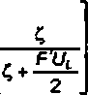*FRVL=FVL* (Б.16)

где

*тс*

Аз ‘

Выражения (Б.15) и (Б.16) могут быть использованы, для того чтобы преобразовать один набор характери­ стик в другой.

## 36

### ПНСТ 41—2015

Б.2 Постоянная времени коллектора

Пример основного уравнения плоского сотенного коллектора при переходном процессе

C^j-P'G(Ta)e -fa). (Б.17)

Если солнечное излучение 6 или температура жидкости на входе в коллектор внезапно изменятся, а за­ тем станут постоянными и если (t«)e. *UL. (а. т* и с,могут считаться постоянными в период переходного процесса и степень изменения температуры теплоносителя на выходе со временем относиться к степени изменения средней температуры теплоносителя со временем, тогда

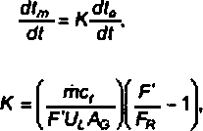(Б.18)

где

уравнение (Б.17) может быть решено для того, чтобы получить зависимость температуры теплоносителя на вы­ ходе от времени

F'G< tee), - *FUl Цт* - *(а) -* - f*) 1.

_ в‘ кс

F'G< tet), - *FVl Цт* - <в) - ^ - Г»)

(Б.19)

Величина *КОтс/* является постоянной времени.

Примечание — Выражения, приведенные е настоящем подразделе, выражены в единицах *tm* и *Aq .* Они могут быть представлены через и/или Ас. Методы для преобразования из одних единиц в другие предоставлены в Б.1.

Б.З Диффузная (рассеянная) радиация

Влияние рассеянного излучения на КПД коллектора зависит от типа покрытия коллектора и его пропускных характеристик. Значение коэффициента пропускания рассеянной радиации ниже, чем для прямой солнечной ради­ ации в большинстве коллекторов, и поэтому КПД коллектора уменьшается с увеличением диффузного излучения.

Б.4 Воздействие угла падения

Коэффициент пропускания покрытия плоского коллектора уменьшается, когда угол падения (угол между па­ дающим лучом и перпендикулярной ему поверхностью) увеличивается. Данный эффект, являющийся результатом оптических свойств материала покрытия коллектора, может быть усилен при затенении ПП при малых углах паде­ ния и. как следствие, является реэугътатом уменьшения КПД коллектора при увеличении углов падения.

Б.5 Эквивалентное нормальное солнечное излучение

Для целей моделирования систем солнечного теплоснабжения, характеристику коллектора часто представ­ ляют в виде

0 = Аз [TT06K..Gi> + t W3<j * *Щ1т- Ь*)} (Б.20)

где «1^ и — значения F(ta), для прямого и диффузного солнечного излучения соответственно, и прямое из­ лучение Gft и диффузное излучение Grf рассчитывают для каждого временного интервала модели.

Аналогичный подход может быть применен и к испытаниям на открытом воздухе, где обычно существует не­ которое количество рассеянного излучения. Однако при испытании коллектора можно достичь значение углового коэффициента, равное единице, при передвижении коллектора, как описано в 5.4.

Если известны оптические свойства коллектора, то можно вывести простую характеристику производитель­ ности коллектора, исходя из испытания при различных значениях диффузной и прямой радиации, путем вычисле­ ния эквивалентной нормальной радиации для каждой испытательной точки, используя отношение

бп- (Б.21)

где (та),,,, (та)^. (та),,, — эффективное произведение коэффициента поглощения и коэффициента пропускания для прямой солнечной радиации с углом падения 0. для диффузной солнечной радиа­ ции и для прямой солнечной радиации при вертикальном падении сотенного излучения соответственно.

## 37

### ПНСТ 41—2015

Данный подход до сих пор не адаптирован для коллекторов, у которых угловой коэффициент не может быть подсчитан из оптических свойств их компонентов, и поэтому *требуется уделить отдельное внимание этому моменту.*

Примечание — Выражения, приведенные в настоящем подразделе, выражены в единицах *1т* и *Aq .* Они могут быть представлены через *tm* и/или Методы для преобразования из одних единиц 8 другие предоставлены

в Б.1.

Б.6 Воздействие ветра

Конвективные тепловые потери коллектора увеличиваются по нелинейному закону 8 зависимости от ско­ рости ветра, и воздействие ветра велико на коллекторы с однослойным остеклением с высоким коэффициентом тепловых потерь. При очень низких скоростях ветра будет создаваться изолирующий слой теплового воздуха и тепловые потери будут уменьшаться. По этой причте рекомендуется, чтобы при испытании коллектора скорость воздушного потока составляла более 2 м'с.

## 38

### ПНСТ 41—2015

ПриложениеВ (справочное)

Солнечный спектр

Таблица В.1—Солнечный спектр

|  |  |  |  |  |  |  |  |
| --- | --- | --- | --- | --- | --- | --- | --- |
| Процент | Ч,  мхм | Процент | ЫКЫ | Процент | ч  мкм | Процент | ч  мкм |
| 0.50 | 0.3326 | 25.50 | 0.5453 | 50.50 | 0.7269 | 75.50 | 1.0305 |
| 1.50 | 0.3550 | 26.50 | 0.5517 | 51.50 | 0.7357 | 76.50 | 1.0440 |
| 2.50 | 0.3723 | 27.50 | 0.5582 | 52.50 | 0.7143 | 77.50 | 1.0598 |
| 3.50 | 0.3365 | 28.50 | 0.5648 | 53.50 | 0.7526 | 78.50 | 1,0762 |
| 4.50 | 0.3987 | 29.50 | 0.5714 | 54.50 | 0.7622 | 79.50 | 1.0952 |
| 5.50 | 0.4081 | 30.50 | 0.5783 | 55.50 | 0.7726 | 80.50 | 1.1350 |
| 6.50 | 0.4168 | 31.50 | 0.5852 | 56.50 | 0.76118 | 81.50 | 1.1711 |
| 7.50 | 0.4256 | 32.50 | 0.5921 | 57.50 | 0.7909 | 82.50 | 1.1946 |
| 3.50 | 0.4342 | 33.50 | 0.5990 | 58.50 | 0.7999 | 83.50 | 1.2168 |
| 9.50 | 0.4422 | 34.50 | 0.6060 | 59.50 | 0.8102 | 84.50 | 1.2390 |
| 10.50 | 0.4193 | 35.50 | 0.6129 | 60.50 | 0.8214 | 85.50 | 1.2614 |
| 11.50 | 0.4557 | 36.50 | 0.6197 | 61.50 | 0.3331 | 80.50 | 1.2837 |
| 12.50 | 0.4621 | 37.50 | 0.6266 | 62.50 | 0.8436 | 87.50 | 1.3117 |
| 13.50 | 0.4684 | 38.50 | 0.6335 | 63.50 | 0.8540 | 89.50 | 1.4535 |
| 14.50 | 0.4746 | 39.50 | 0.6405 | 64.50 | 0.8643 | 89.50 | 1.5189 |
| 15.50 | 0.4809 | 40.50 | 0.6475 | 65.50 | 0.8748 | 90.50 | 1.5560 |
| 16.50 | 0,4072 | 41.50 | 0.6546 | 66.50 | 0.8860 | 91.50 | 1.5554 |
| 17.50 | 0.4936 | 42.50 | 0.6617 | 67.50 | 0.8979 | 92.50 | 1.6375 |
| 18.50 | 0.5001 | 43.50 | 0.6688 | 68.50 | 0.9107 | 93.50 | 1.6814 |
| 19.50 | 0.5065 | 44.50 | 0.6766 | 69.50 | 0.9252 | 94.50 | 1.7324 |
| 20.50 | 0,5129 | 45.50 | 0.6846 | 70.50 | 0.9526 | 95.50 | 1.9764 |
| 21.50 | 0.5194 | 46.50 | 0.6926 | 71.50 | 0.9732 | 96.50 | 2.1167 |
| 22.50 | 0.5259 | 47,50 | 0.7007 | 72.50 | 0.9886 | 97.50 | 2.2471 |
| 23.50 | 0.5324 | 48.50 | 0.7089 | 73.50 | 1.0027 | 98.50 | 2.4182 |
| 24.50 | 0.5388 | 49.50 | 0.7175 | 74.50 | 1.0166 | 99.50 | 3.6371 |

## 39

### ПНСТ 41—2015

ПриложениеГ (справочное)

Свойства воды

Таблица Г.1—Свойства воды

|  |  |  |  |  |
| --- | --- | --- | --- | --- |
| Температура.  •С | Плотность р, 10э (кт/мэ) | Теплоемкость ***et***  «Дж/(кг К) | Коэффициент кинематической еяэкости V. !0** (м3/е) | Коэффициент динамической вязкости |>. №** (Нс/м3) |
| 5 | 0.9999 | 4.204 | 1.5010 | 1501 |
| 10 | 0.9997 | 4.193 | 1.3000 | 1300 |
| 15 | 0.9990 | 4.186 | 1.1370 | 1136 |
| 20 | 0.9982 | 4.183 | 1.0040 | 1002 |
| 25 | 0.9970 | 4.181 | 0.8927 | 890 |
| 30 | 0.9956 | 4.179 | 0.8005 | 797 |
| 35 | 0.9940 | 4.178 | 0.7273 | 718 |
| 40 | 0.9922 | 4.179 | 0.6561 | 651 |
| 45 | 0.9902 | 4.181 | 0.5999 | 594 |
| 50 | 0.9881 | 4.182 | 0.5505 | 544 |
| 55 | 0.9852 | 4.183 | 0.5085 | 501 |
| 60 | 0.9833 | 4.185 | 0.4709 | 463 |
| 65 | 0.9804 | 4.188 | 0.4386 | 430 |
| 70 | 0.9775 | 4.191 | 0.4092 | 400 |
| 75 | 0.9747 | 4.194 | 0.3837 | 374 |
| 80 | 0.9718 | 4.198 | 0.3612 | 351 |
| 85 | 0.9690 | 4.203 | 0.3406 | 330 |
| 90 | 0.9653 | 4.208 | 0.3222 | 311 |
| 95 | 0.9615 | 4,213 | 0.3058 | 294 |

## 40

### ПНСТ 41—2015

ПриложениеД (справочное)

Измерение эффективной теплоемкости

Д.1 Испытательная установка

Коллектор укреплен в соответствии с рекомендациями раздела 5 и соединен с испытательным контуром для измерения теплоемкости.

Измерения эффективной теплоемкости могут быть выполнены в закрытом помещении, где измерены только теплопотери. Также измерения могут быть сделаны на открытом воздухе в установившихся условиях чистого неба или в искусственном источнике солнечной радиации.

Д.2 Методика испытания внутри помещения

Жидкий теплоноситель циркулирует от вершины до основания коллектора с постоянной температурой на входе, с величиной расхода, подобной той, что используют для испытания КПД коллектора, до тех пор пока не будут достигнуты установившиеся условия.

Температура на входе должна быстро подняться примерно до 10 К. и измерения проводят непрерывно до достижения установившихся условий. Этот процесс выполняют четыре раза и вычисляют среднеарифметическое значение эффективной теплоемкости.

Д.2.1 Измерения

Измеряют следующие величины:

* + - массовый расход жидкого теплоносителя:
    - температура жидкости теплоносителя на входе коллекторе:
    - температура жидкости теплоносителя на выходе коллектора:
    - температура окружающего воздуха.

Примечание — Когда испытывают коллектор, имеющий низкую теплоемкость, частота выборки для из­ мерения температуры жидкости должна быть больше, чем обычно используемая для испытаний КПД коллектора, для того, чтобы исследовать переходный режим коллектора.

Д.2.2 Вычисление эффективной теплоемкости

Переходный режим коллектора между двумя внутренними установившимися режимами 1 и 2 представлен следующим уравнением:

(Д.1)

где

ДГ = (1е - ^,) (отрицательный).

*tjf,* и (е — температуры жидкости теплоносителя на входе и выходе коллектора, соответственно, под новым на­ правлением потока жидкости теплоносителя.

Интегрируя уравнение за период между этими двумя установившимися режимами, получаем следующее выражение

Поскольку

может быть выражено как

С(<«2-гж1).]Ле,лГЛ *-*oOoh*m*-г-)*'- Ш-2)

'I *Ч*

Д7

*t/n* —*tu*1 2 •

+ (Д-3)

Объединение вышеупомянутых уравнений, и его преобразование дает следующее уравнение для тепло­ емкости коллектора:

*•г* Г *2 t'2

-шс, *J &Tdt -* АзЙз И (*« Ч» *)dt I*

С |i U it (д>2 “ (<«1

## Ш-4)

41

### ПНСТ 41—2015

Примечание — Выражения, приведенные в данном подразделе, выражены в единицах *tm* и Аб. Они могут быть представлены через и/или Ag. Методы для преобразования из одних единиц в другие предоставлены

е Б.1.

Д.2.3 Определение эффективной теплоемкости по экспериментальным данным

Из результатов испытаний (f*, - *tg)* и Д7 представлены как функция времени. Области под кривыми между этими двумя установившимися режимами соответственно

# 'J<'*-'«)<* и

»t '1

Коэффициент теплопередачи *Uq* коллектора уже возможно определить в течение измерения геплопотерь коллектора внутри ломешения. Однако *Aq Uq* может быть получен непосредственно из двух установившихся режи­ мов. следовательно, е установившемся режиме

Таким образом

тс,ДГ

АэЦ>=- 7ПГ (Д-5)

Ас1/с рассчитывают для обоих установившихся режимов и вычисляют среднеарифметическое значение.

Значение эффективной теплоемкости определяют путем включения этого экспериментального значения в уравнении Д.4.

Примечание — Вьфажения. приведенные е настоящем подразделе, выражены е единицах *tm* и А^ Они могут быть представлены через и/или *Aq .* Методы для преобразования из одних единиц в другие предоставлены в Б.1.

Д.З Методика испытаний на открытом воздухе или в искусственном источнике солнечного излучения

Жидкость циркулирует с постоянной температурой и величиной расхода, подобной для испытания КПД кол­ лектора. пока не будут достигнуты установившиеся условия. Апертура коллектора должна быть экранирована от солнечного излучения {естественного или искусственного) посредством солнечноогражающвго покрытия.

Покрытие удаляют и непрерывно производят измерения, до тех пор пока не будут снова достигнуты устано­ вившиеся условия. Этот процесс выполняют четыре раза и выводят среднеарифметическое значение эффектив­ ной теплоемкости.

Производят измерения, описанные в Д.2.2. Кроме того, измеряют солнечную радиацию {естественную или искусственную) *G.*

Переходный режим коллектора между двумя установившимися режимами 1 и 2 представлен следующим уравнением

где. как и в Д.2.2.

~ Ай1ое ' *t»CfAT ~* Ao £7g (Д-6)

АГ = - fe) (положительный).

Интегрирование уравнения (Д.6) за период между этими двумя установившимися режимами дает следующее уравнение для теплоемкости коллектора:

*h* f2 _

АсПоо J *6<Н~пк, J ATdt-AgUg*

С = fi f.

*h* «*h*

Lfi

A7W

(Д-7)

^«n2 ~^ml

Из результатов испытаний {f^- tg), ДГи 6 представлены, как функция времени. Области под кривыми между этими двумя установившимися режимами соответственно

('и "U- f дтаг и 

fj <, fi

Пересечение оси у происходит в а градиент UG линейной формы мгновенного КПД nG известен из испытания.

Значение для эффективной теплоемкости определяют путем включения этого экспериментального значения е уравнении (Д-7).

## 42

### ПНСТ 41—2015

ПриложениеЕ (справочное)

Двухосный угловой коэффициент

Известно, что для многих коллекторов (ты)в не симметрично относительно угла падения. Строгое рассмотре­ ние оптического отклика приводит к тому, что угловой коэффициент зависит в сложной форме и от обычного угла падения, и от угла азимута в плоскости апертуры. Определение этого двухосного углового коэффициента для каж­ дого проекта коллектора является утомительной и трудоемкой задачей как анаштически. так и экспериментально. Для случаев коллектора с параболоцилиндрическим концентратором и для вакуумного коллектора существует два езаимнолерпвндекулярных направления симметрии — одно параллельно продольной оси ПП, другое перпендику­ лярно продольной оси ПП. Получается, что К*, может быть выражен как простое произведение двух независимых угловых коэффициентов, каждый из которых взят для вэаимноперлендекулярных направлений симметрии (для Г и *Ci.* см. рисунок Е.1). Таким образом.

(Е.1)

Другое возможное выражение для вакуумных коллекторов

^-К,(ПУУП (Е.2)

К2(ЧЧ лучше всего измеряют при эффекте отражения Френеля, который появляется когда лучи не перпенди­ кулярные оси трубок коллектора.

Угловой коэффициент рассеянного излучения может быть показан через изотропное рассеянное излучение

4 *Ф Ф*

*Ка =- * K,(fJ)cosQtfCi J K2(T)co624Jd4'. (Е.З)

*х* о о

Выражение Е.З может быть получено и численно и анаштически. если известны аналитические коэффици­ енты корреляции К, и К2.

Мгновенная полезная энергия, полученная от коллектора, может быть определена, если использовать ли­

нейную форму уравнения КПД. т. е.

О = Аз[ЧоЛ,<5о ♦ Ц*е, - *Щ1т* -*1,* >} (Е.4)

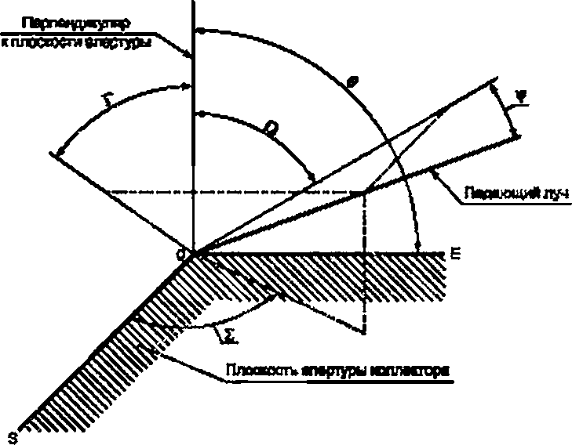Р

Рисунок Е.1 — Углы, используемые при определении двухосного углового коэффициента (плоскость £05 совпадает с плоскостью апертуры коллектора)

## 43

### ПНСТ 41—2015

Библиография

[1] ИСО 3806-2:1995

(ISO 9806-2:1095)

[2] ИСО 9806-3:1995

(ISO 9806-3:1995)

[3] ИСО 9846:1993

(ISO 9846:1993}

[4] ИСО 9847:1992

(ISO 9847:1992)

Установки солнечные тепловые и их компоненты. Методы испытаний солнечных кол­ лекторов. Часть 2. Процедуры квалификационных испытаний

(Test methods for solar collectors. Part 2. Qualification test procedures)

Установки солнечные тепловые и их компоненты. Методы испытаний солнечных коллек­ торов. Часть 3. Тепловые характеристики, включая перепад давления, неостекленных коллекторов с жидким теплоносителем (передача только значимых количеств тепла) (Test methods for solar collectors. Part S.ThermaJ performance of unglazed liquid heating collectors (sensible heat transfer only) including pressure drop)

Энергия солнечная. Калибрование пиранометра с использованием пергелиомегра (Solar energy. Calibration of a pyranometer using a pyrheliometer)

Энергия солнечная. Поверка полевых пиранометров путем сравнения с эталонным пиранометром

(Solar energy. Calibration of field pyranometers by comparison to a reference pyranometer)

## 44

### ПНСТ 41—2015

УДК 620.91:644.001.4:006.354 ОКС 27.160

Ключевые слова: коллекторы солнечные, методы испытаний, протокол испытаний, остекленные кол* лекторы с жидким теплоносителем, тепловая характеристика

## 45

Редактор *Л.С. Зимипова* Технический редактор *В.Ю. Фотиееа* Корректор *СМ. Фирсова* Компьютерная верстка *Е.Е. Кругова*

Сдано в набор 17.11.2015. Подписано в почать 06.02 2016 Формат 60 «84 ’/в.

Усп. печ. л. 5.56. Уч.-изд. л S.10. Тираж 33 экз. Зэк. 4146

Гарнитура Ариал.

Издано и отпечатано во ФГУП «СТАНДАРТИНФОРМ». 12399S Москва. Гранатный пер.. 4.

[www.poslinfo.ru](http://www.poslinfo.ru/) [info@**90**Slinfo.ru](mailto:info@90Slinfo.ru)